Universidad de Palermo

Máster en Dirección de Empresas

Tesis para optar al grado de Máster de la Universidad de Palermo en Dirección de Empresas

“INVESTIGACIÓN Y PROPUESTA DE UN PLAN DE NEGOCIOS PARA UNA EMPRESA CON IMPACTO SOCIAL EN FRANCIA”

Tesista: Ing. Laurie Vaquer

E-mail: laurie.vaquer@gmail.com

www.linkedin.com/in/laurievaq

Legajo: 0103736

Director de Tesis: Jorge Almada

2022

Buenos Aires – Argentina

EVALUACIÓN DEL COMITÉ

AGRADECIMIENTOS

Quisiera agradecer a mi familia, por haberme empujado a estudiar y a dejarme explorar el mundo con mucha curiosidad, a mis amigos que me apoyan y siempre están presentes a mi lado a pesar de la distancia, a mi novio por su soporte psicológico mientras estaba investigando esta tesis, a la Universidad de Palermo que me dio la oportunidad de ir a estudiar a Estados Unidos, y a mi tutor de tesis que siempre contestó mis preguntas y me tranquilizó en este proceso complejo, en un idioma que no es mi idioma natal. Gracias también a todas las personas que aceptaron contestar a mi cuestionario y especialmente a las que me dieron aún más tiempo en las entrevistas.

Laurie Vaquer

RESUMEN DE LA TESIS

El presente proyecto propone realizar una investigación para llegar a una propuesta de un plan de negocios basado en un emprendimiento que nació de la visión de Virgile Abbondanza y este trabajo constituye un paso importante para poder hacer esto realidad. El objetivo es identificar y analizar las oportunidades de la organización social MeHandYou en Francia, con el propósito de desarrollar un plan de negocios.

Se utilizó una metodología cuali-cuantitativa con predominio cualitativo que requirió de la aplicación de varias herramientas de recolección de datos y matrices de negocios como CUESTIONARIOS, ENTREVISTAS, OBSERVACIÓN DIRECTA, FODA, FUERZAS COMPETITIVAS y SOCIAL BUSINESS CANVAS. Los resultados obtenidos han sido presentados en el presente documento y confirman que la puesta en marcha del negocio es viable.

Palabras Claves: Plan de Negocios, Discapacidad, Empresa con Impacto Social.

TABLA DE CONTENIDOS

EVALUACIÓN DEL COMITÉ 2
AGRADECIMIENTOS 3
RESUMEN DE LA TESIS 4
ÍNDICE DE TABLAS 7
ÍNDICE DE ILUSTRACIONES 8
INTRODUCCIÓN 9
A. Objetivos 11
1. Objetivo general 11
2. Objetivos específicos 11
B. Hipótesis 11
C. Diseño metodológico 11
CAPÍTULO 1: MARCO TEÓRICO 13
A. El desarrollo sostenible 13
B. Los Objetivos de Desarrollo Sostenible (ODS) 14
C. El emprendimiento social 16
D. Influencia del emprendimiento social en los negocios tradicionales 17
E. Modelos de negocios de una empresa social y el “Social Business Canvas” 19
F. El concepto de apoyo entre pares 22
CAPÍTULO 2: ANÁLISIS ESTRATÉGICO 25
G. Análisis Macroeconómico 25
1. Entorno Económico 25
2. Entorno Político 26
3. Entorno Legal 27
4. Entorno Socio-Cultural 29
H. Análisis Micro Entorno 30
1. Clientes y beneficiarios 31
2. La competencia 32
3. Las cinco fuerzas de Porter 37
I. Análisis Estratégico 39
1. Social Business Canvas 39
2. Análisis FODA 40
CAPÍTULO 3: INVESTIGACIÓN DEL MERCADO 41
A. Diseño de la investigación 41
B. Características del mercado 42
C. Universo y cálculo de la muestra 42
D. Objetivos de la investigación 44
E. Instrumentos de recolección de datos 44
F. Tabulación y hallazgos de resultados 46
1. El cuestionario 46
2. Las entrevistas 51
3. Observación de la competencia 57
CAPÍTULO 4: PLAN DE MARKETING 59
A. Identidad corporativa 59
1. El nombre y logo 59
2. Objetivos de comunicación 59
B. Estrategia Marketing 61
1. Producto 61
2. Precio 63
3. Promoción 64
4. Segmentación 65
CAPÍTULO 5: PLAN OPERATIVO 66
A. Organización interna 66
B. Recursos humanos 67
1. Visión 67
2. Misión 69
3. Valores 69
4. Organigrama 69
C. Sistemas 73
CAPÍTULO 6: PLAN ECONÓMICO Y FINANCIERO 74
A. Estimación de la demanda 74
B. Supuestos aplicados para proyección financiera 74
C. Ingresos y costos 75
D. Estado de resultados 76
E. Plan de financiamiento 77
F. Punto de equilibrio 77
CAPÍTULO 7: CONCLUSIONES Y RECOMENDACIONES 79
BIBLIOGRAFÍA 81
Currículum Vitae (resumido) 83

ÍNDICE DE TABLAS

Tabla 1- Diseño metodológico 13
Tabla 2 - Competidores directos 33
Tabla 3 - Ventajas y desventajas 34
Tabla 4 - Análisis FODA 41
Tabla 5 - Distribución de la financiación del proyecto 76
Tabla 6 - Proyección de ingresos 76
Tabla 7 - Proyección de gastos 77
Tabla 8 - Estado de resultados 77
Tabla 9 - Plan de financiamiento 78
Tabla 10 - Punto de equilibrio 78

ÍNDICE DE ILUSTRACIONES

Ilustración 1- El desarrollo sostenible 14
Ilustración 2 - Objetivos de desarrollo sostenible 15
Ilustración 3 - Emprendimiento social-desde dos perspectivas 17
Ilustración 4 - Plantilla del canvas del modelo de negocio 20
Ilustración 5 - Plantilla del canvas social 21
Ilustración 6 - Las cinco fuerzas de Porter 33
Ilustración 7 - Plantilla del canvas social de MeHandYou 34
Ilustración 8 - Presentación del cuestionario 40
Ilustración 9 – Ejemplo de una de las preguntas del cuestionario 41
Ilustración 10 - Categorías de las empresas (números de empleados) 42
Ilustración 11 - Rol en la empresa de la persona encuestada 42
Ilustración 12 - Conocimiento del acompañamiento entre pares 43
Ilustración 13 - Logo de la empresa 50
Ilustración 14 - Pulpo - Ícono de la empresa 51
Ilustración 15 - Distribución de la financiación del proyecto 63
Ilustración 16 - Análisis coste-eficacia 65

INTRODUCCIÓN

La organización francesa sin fines de lucro MeHandYou fue fundada por Virgile Abbondanza en 2019. MeHandYou (www.mehandyou.fr) es una plataforma web y una comunidad que tiene por objetivo desarrollar la autonomía de las personas con discapacidad y acompañarlas en la gestión de sus proyectos de vida mediante el apoyo de sus pares y el desarrollo personal.

Desde sus orígenes, esta organización plantea las necesidades sociales de personas con discapacidad:
- Dificultad de integración profesional;
- Dificultades para conservar el empleo;
- Dificultades para la reconversión profesional de las personas que deben adaptar su vida tras una reducción de autonomía o la aparición de una discapacidad visible o invisible.

En el mundo laboral, particularmente, la discapacidad es un tema inevitable. El envejecimiento, la naturaleza ardua del trabajo en determinadas profesiones y diversas experiencias vitales pueden ser factores desencadenantes de una discapacidad, sea visible o no. Un entorno de trabajo que ignore estas cuestiones puede tener consecuencias negativas y generar costes humanos y financieros.

Esta situación tiene importantes costes humanos:
- Aislamiento, depresión, enfermedades crónicas;
- Habilidades subdesarrolladas para las personas con discapacidad;
- Falta de oportunidades de innovación (no hay diversidad): muy pocas personas con discapacidad en determinados puestos (especialmente en puestos de responsabilidad).

Para la sociedad francesa en general, la situación actual también tiene consecuencias financieras:
- Gastos para el sistema de salud: ausencias por enfermedad de larga duración para luego nunca reintegrarse al trabajo;
- Disminución de la motivación y la productividad de las personas con discapacidad.

Entre los servicios que ofrecen, MeHandYou brinda dos principales productos y soluciones:
- Una oferta gratuita de acompañamiento entre pares para cualquier persona atípica o en situación de discapacidad.
- Una oferta financiera para empresas, con el fin de apoyar a sus empleados discapacitados.

En su primer año, MeHandYou ya contaba con clientes como, por ejemplo, el gobierno de la ciudad de París, que acompañaba a 10 de sus agentes en situación de discapacidad. Es por esto que se planteó la idea de desarrollar un plan de negocios con el objetivo de crear una entidad comercial de impacto social.

Pregunta de investigación: ¿Cómo una organización sin fines de lucro puede llegar a ser una empresa social y solidaria? ¿Cuál podría ser el plan de negocios para que una empresa tenga beneficios económicos manteniendo un impacto social positivo?

Objetivos

Objetivo general
Identificar y analizar las oportunidades de la organización social MeHandYou en París, Francia, con el propósito de desarrollar un plan de negocios.

Objetivos específicos
- Identificar actores de la organización y sus procesos.
- Identificar oportunidades de negocios y los tipos de empresas adecuados.
- Analizar el impacto social.
- Identificar empresas, competidores, que estén actualmente brindando un servicio similar.
- Analizar los costos y beneficios potenciales de MeHandYou.

Hipótesis
La puesta en marcha de una empresa con impacto social en Francia es económicamente viable.

Diseño metodológico

Metodología | Cuali-cuantitativa con predominio cualitativo.
Tipo de investigación | Exploratoria-descriptiva
Diseño de la investigación | Experimental, transversal y de caso
Técnicas de recolección de datos | - Encuestas a usuarios potenciales (empleados) y a clientes (empresas).  - Entrevistas con informantes-clave (el fundador de la organización MEHANDYOU, por ejemplo)..  - Análisis de caso de soluciones existentes.
Unidades de respuesta | Usuarios potenciales: personas que ya fueron capacitados y acompañantes.
Lugar y fecha | Investigación en Francia, durante los años 2021 y 2022.
Tabla 1- Diseño metodológico

La investigación tendrá un enfoque cuali-cuantitativo. En su alcance, será exploratoria y descriptiva. Se formulará una encuesta para aplicar a una muestra aleatoria de potenciales clientes. El objetivo de la encuesta es analizar las oportunidades de negocios. Por medio de la observación directa, se analizarán estrategias llevadas a cabo por la competencia.
El marco teórico que sustenta la investigación se basa en teorías de emprendimientos sociales (Chahine, 2016) que definen la posibilidad de crear un impacto positivo y social en una empresa de manera sostenible en el tiempo.

CAPÍTULO 1: MARCO TEÓRICO

El desarrollo sostenible

Tal como se representa en el siguiente gráfico, el desarrollo sostenible toma en cuenta tres dimensiones: social, económico y medioambiental, los cuales forman parte un concepto global utilizado para hablar del desarrollo de un país, por ejemplo. Pero también se puede aplicar al crecimiento de una empresa.

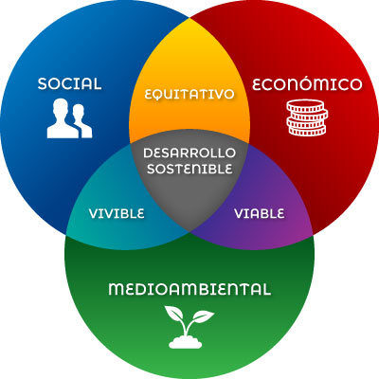
Ilustración 1- El desarrollo sostenible
Fuente: elaboración propia.

Según la UNESCO (United Nations Educational, Scientific and Cultural Organization) u Organización de las Naciones Unidas para la Educación, la Ciencia y la Cultura (Gutiérrez, p. 91), el concepto de desarrollo sostenible nació en abril del año 1987 cuando la Comisión de la Organización publicó y dio a conocer su informe, titulado “Nuestro futuro común” (“Our common future”, en inglés) conocido también como “Informe Brundtland” (Comisión Brundtland, 1987), el cual expresa: “Está en manos de la humanidad asegurar que el desarrollo sea sostenible, es decir, asegurar que satisfaga las necesidades del presente sin comprometer la capacidad de las futuras generaciones para satisfacer las propias”.

Los Objetivos de Desarrollo Sostenible (ODS)

En 2015, la Naciones Unidas aprueban los objetivos de desarrollo sostenible en el contexto de una “Agenda 2030”, es decir «un plan de acción en favor de las personas, el planeta y la prosperidad» (Naciones Unidas, 2015). Se compone de 17 objetivos, divididos en 169 metas, que configuran el marco a través del cual los países podrán dirigir sus esfuerzos a poner fin a la pobreza en todas sus formas, reducir la desigualdad y luchar contra el cambio climático (Remacha, 2017).

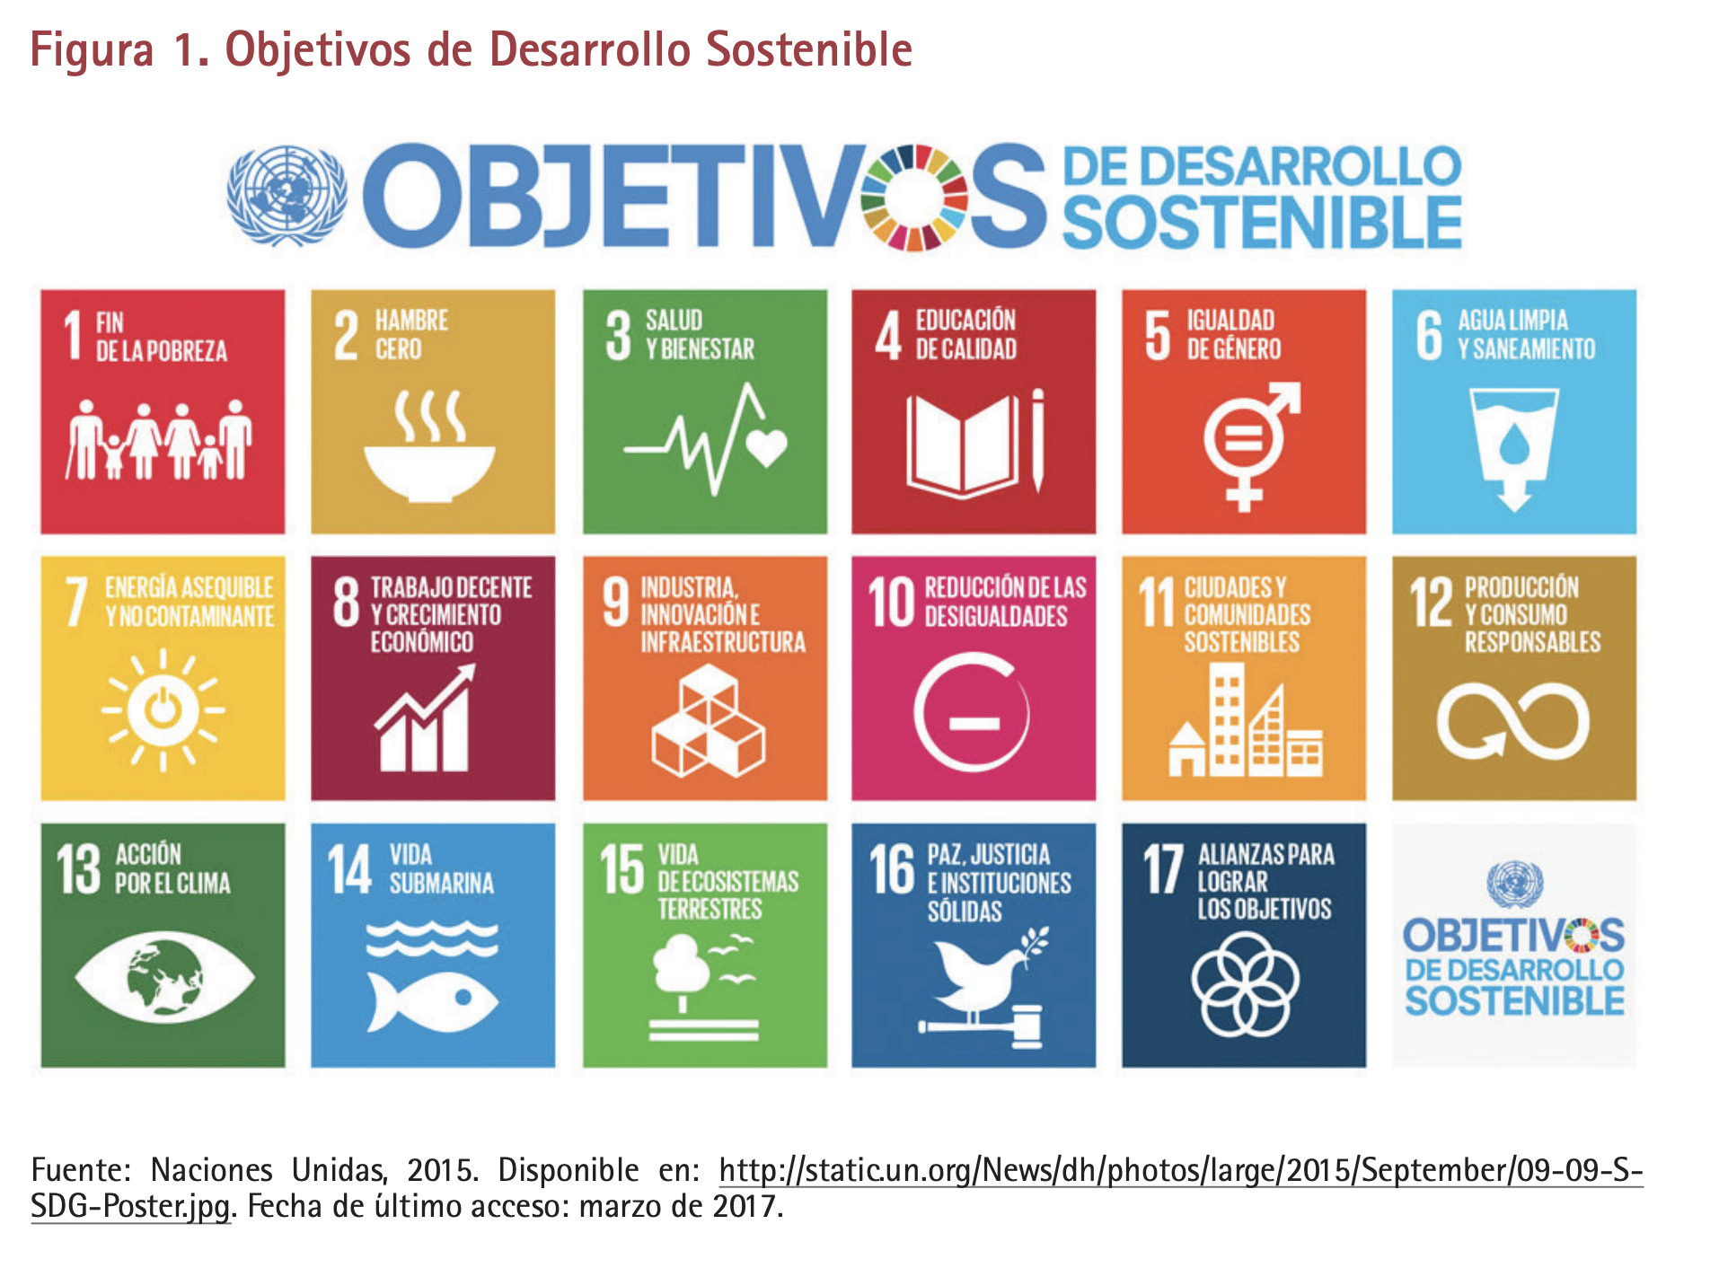
Ilustración 2 - Objetivos de desarrollo sostenible

Estos objetivos no tienen un carácter obligatorio para los países, ni para las empresas. Sin embargo, la comunidad internacional ha hecho explícita la necesidad de que todos colaboren. El sector privado tiene un papel particularmente importante para lograr estos objetivos, como motor de productividad y por su poder creativo e innovador (Remacha, 2017).
Los objetivos 3 y 8 son particularmente interesantes para el tema de esta tesis, específicamente las siguientes metas:
- Meta 3.4: Para 2030, reducir en un tercio la mortalidad prematura por enfermedades no transmisibles mediante la prevención y el tratamiento y promover la salud mental y el bienestar.
- Meta 8.5: De aquí a 2030, lograr el empleo pleno y productivo y el trabajo decente para todas las mujeres y los hombres, incluidos los jóvenes y las personas con discapacidad, así como la igualdad de remuneración por trabajo de igual valor.

El emprendimiento social

Cualquier emprendimiento puede tener un impacto social positivo, porque su producto o servicio impacta al mundo positivamente o porque da trabajo a muchas personas. Por ejemplo, la invención del teléfono móvil es una innovación comercial que permitió el desarrollo de la comunicación.
Sin embargo, un emprendimiento social en sí nace de la voluntad de ayudar a una población específica, generalmente una población aislada por la sociedad capitalista. El emprendimiento social, a diferencia de un emprendimiento comercial, no surge de una oportunidad de mercado.

Estas categorías de emprendimientos no son opuestas, forman parte de un espectro y se complementan (Chahine, 2016, p. 4).

En una publicación estadounidense, que trata sobre el tema de los emprendimientos sociales (Abu-Saifan, 2012), el autor propone la siguiente definición: “El emprendedor social es una persona motivada por una misión y que aplica sus habilidades empresariales para ofrecer un valor social a los menos privilegiados, todo ello a través de una entidad con orientación empresarial que es financieramente independiente, autosuficiente o sostenible”.

La siguiente figura, del mismo autor (Abu-Saifan, 2012), define un espectro de emprendimiento social y sus fronteras con las organizaciones tradicionales sin fines de lucro y, del otro lado del espectro, los emprendimientos comerciales. Según Abu-Saifan, una empresa social puede también tener una estructura sin fines de lucro, pero con una estrategia interna de ingresos financieros.

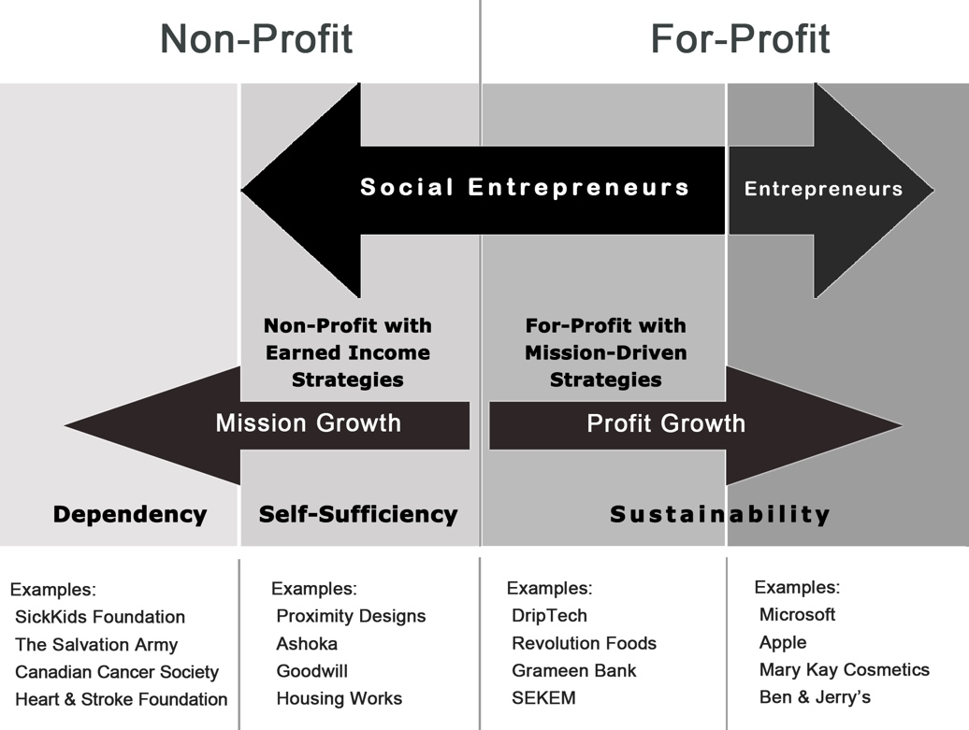
Ilustración 3 - Emprendimiento social-desde dos perspectivas
Fuente: Abu-Saifan, S. (Febrero de 2012). Social Entrepreneurship: Definition and Boundaries. Technology Innovation Management Review, 22-27.

Influencia del emprendimiento social en los negocios tradicionales
El mundo de las empresas tradicionalmente capitalistas está cambiando para adaptarse a los cambios en la sociedad, lo que hace que el espectro del emprendimiento social sea cada vez más interconectado. Esta tendencia fue iniciada por los logros de algunos emprendedores sociales, como Muhammad Yunus (Premio Nobel de la Paz) que creó el banco Grameen en 2006 y llegó al éxito comercial y social con el microcrédito en Bangladesh. Algunas grandes empresas capitalistas forman asociaciones locales con emprendedores sociales; por ejemplo, Danone se asoció con Yunus para la fabricación y distribución de yogurts a buen precio para el mercado de Bangladesh, lo cual le permitió a Danone tener un impacto positivo en el mundo mientras alcanzaba nuevos mercados de la mejor manera posible, es decir, con las competencias de un emprendedor que lo conoce (Bornstein & David, 2010, p. 99).

Con el objetivo de regular las empresas sociales, combatir las técnicas del marketing verde o green washing (donde algunas empresas venden una idea cuando en realidad el producto no siempre cumple con esa imagen exterior) e ir más allá de la responsabilidad social corporativa, una entidad independiente sin fines de lucro, B Lab, estableció una certificación llamada “B Corporation” desde el 2006.

B Lab certifica a las empresas en función de cómo crean valor para las partes no accionariales, como sus empleados, la comunidad local y el medio ambiente. Una vez que una empresa alcanza un determinado nivel de desempeño en estas dimensiones, realiza cambios en su estatuto corporativo para incorporar los intereses de todas las partes interesadas. Estos pasos demuestran que una empresa sigue una filosofía de gobernanza fundamentalmente diferente de la de una corporación tradicional centrada en los accionistas (Kim S., 2016).

Desde su creación en 2006, esta certificación se expandió ampliamente y contaba, hasta finales de 2020, con 3682 empresas de 150 industrias, en 74 países (B Lab, 2020).

Modelos de negocios de una empresa social y el “Social Business Canvas”
Para una empresa social, el modelo de negocios tendría que optimizar su impacto social mientras cubre sus gastos. En seguida, el impacto social puede crecer cada vez más gracias a la inversión de sus beneficios dentro de su misión. La idea es hacer crecer una empresa sin pérdidas y sin dividendos, utilizando los beneficios para pagar sus talentos, todos los gastos asociados a la creación de la empresa, pero sin percibir dividendos (Chahine, 2016, p. 162).

Una forma de llegar al margen de beneficio positivo puede ser con grandes volúmenes, pero un costo unitario bajo. Este modelo permite llegar a billones de personas, haciendo crecer su impacto en personas que no se interesaban a los negocios convencionales. Fue el modelo que hizo el éxito del microcrédito, como explica Muhammad Yunus: “No creo que haya gente que no pueda pagar. Se trata de dar a la gente la capacidad de pagar, ahora o más adelante”. (Chahine, 2016, p. 165)

También existen modelos híbridos, cuando el producto o servicio de una empresa no llega a pagar las cuentas. Por ejemplo, es posible proponer una diversificación de su producto o ir a buscar a otros segmentos de clientes. También existen empresas que ofrecen su producto a un segmento de clientes con un alto poder adquisitivo, para luego ofrecer el mismo producto a un precio más barato a una población menos privilegiada (financiación cruzada). Otro modelo de negocios híbrido es la financiación de los costos iniciales por subvenciones o donaciones, una forma heredada de las organizaciones sin fines de lucro, pero esta opción no es sustentable y es preferible tener un modelo de negocios relacionado con su actividad principal. Estas opciones son las más aplicadas en las empresas sociales:
- El consumidor final puede pagar el costo del producto o servicio, y un poco más;
- Otro usuario paga un precio más alto para que el público objetivo pueda pagar un precio más económico;
- Ofrecer varios productos o servicios con distintos canales de ingresos;
- Tener varios socios participando con recursos específicos a cambio de un beneficio (modelo de asociación público-privado) (Chahine, 2016, p. 163).

El Business Model Canvas es una herramienta de gestión estratégica para diseñar y comunicar el modelo de negocio de una empresa. Fue inventado en Suiza por Alex Osterwalder e Yves Pigneur. Esta herramienta fue muy exitosa y hoy es utilizada en todas las Universidades y por emprendimientos del mundo entero, gracias a su lado muy visual y sencillo. (Gamir, s.d.)
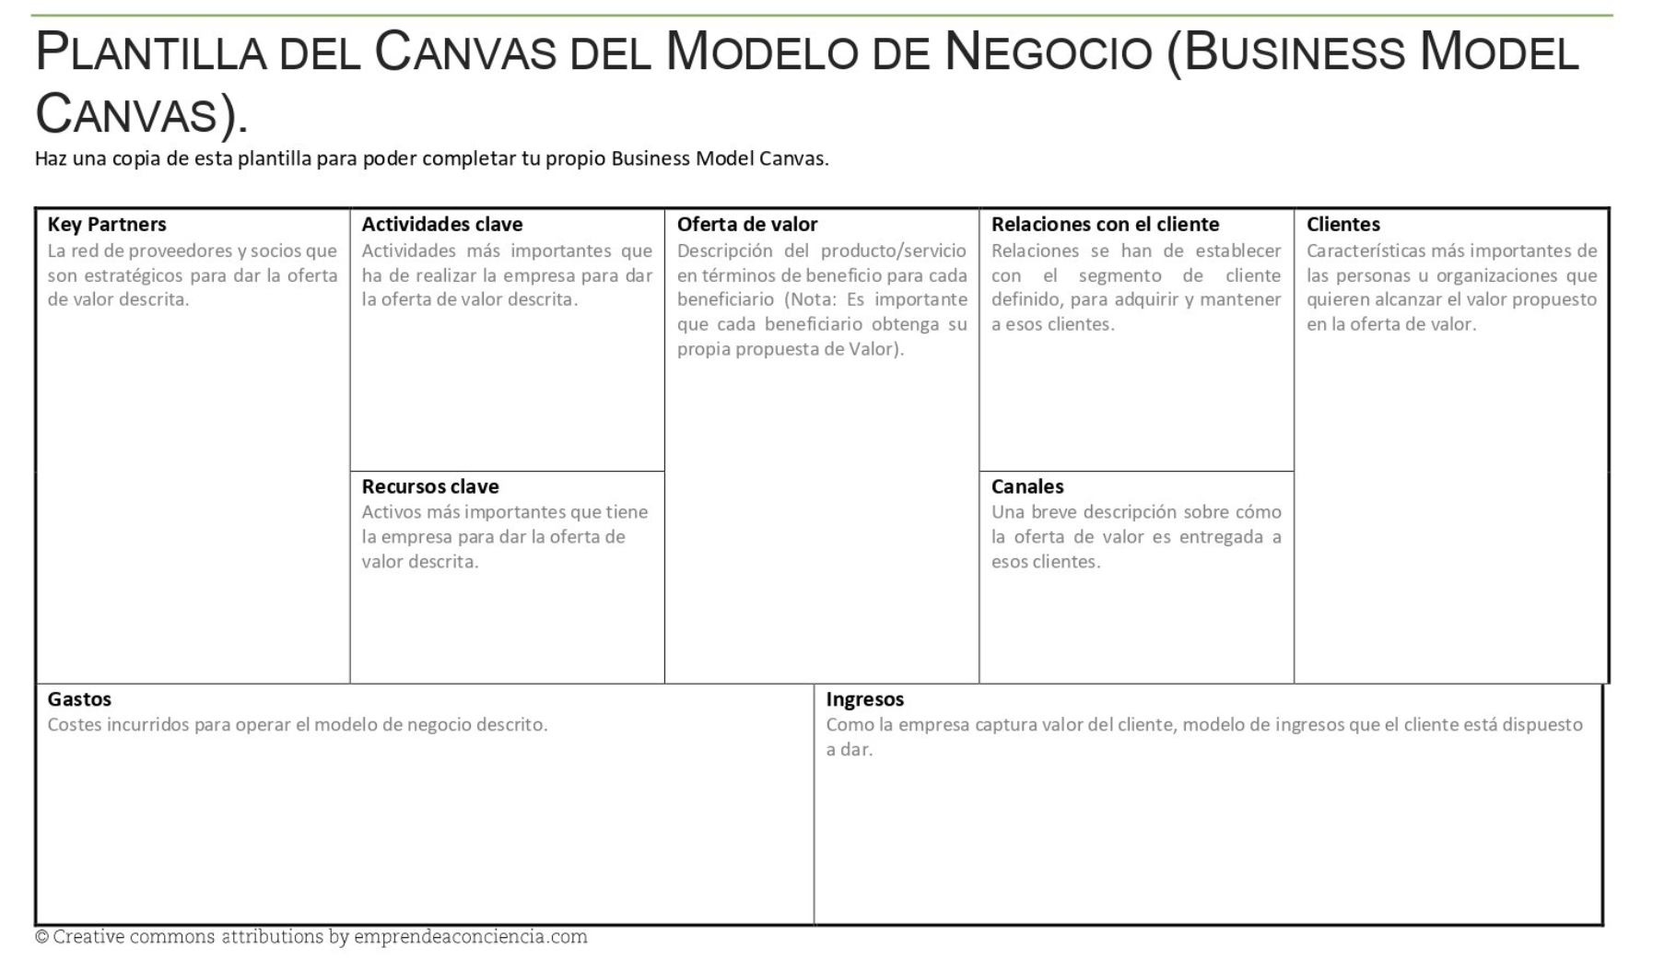
Ilustración 4 - Plantilla del canvas del modelo de negocio
Fuente: https://www.emprendeaconciencia.com/canvas-bmc

El uso de esta herramienta aporta los siguientes beneficios a los emprendimientos que la utilizan (Gamir, s.d.):
- Mantiene mejores conversaciones sobre estrategia;
- Tiene un lenguaje común de comunicación;
- Mejora el brainstorming acerca del modelo de negocio;
- Extrae resultados estructurados y prácticos para implementar;
- Mejora la colaboración entre las diferentes unidades del negocio;
- Comprende cómo colaborar con otros stakeholders.

En la Universidad de Stanford, EE.UU., desarrollaron otro modelo basado en el Business Model Canvas y lo adaptaron al uso de los emprendedores sociales: (Gamir, s.d.)
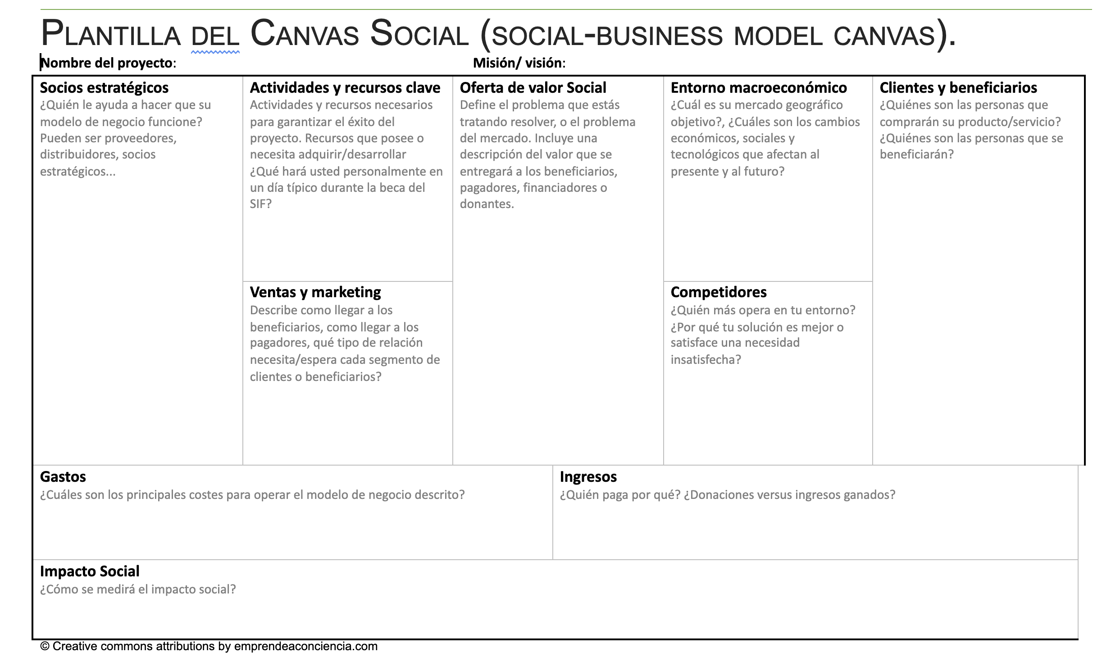
Ilustración 5 - Plantilla del canvas social
Fuente: https://www.emprendeaconciencia.com/canvas-bmc

El concepto de apoyo entre pares
El concepto de apoyo entre pares surgió a mitad del siglo XIX en los Estados Unidos con un pequeño grupo de ex alcohólicos que se unieron para apoyarse mutuamente en su búsqueda de la sobriedad. Estos grupos de origen protestante se llaman círculos de recuperación o recovery circles: The Fraternel Temperance Societies (1840-1870) y The Ribbon Reform Club (1870-1890) (Le Cardinal, 2015).

El primer grupo de apoyo entre pares registrado en salud mental es la Sociedad de Amigos Lunáticos establecida en Inglaterra (1845). También se crearon en esa época diversas asociaciones de ex alcohólicos, como la asociación La Croix Bleue en Suiza (1888), The Kreuzbund en Alemania (1885), La Croix d'Or en Francia (1910). Por otro lado, en 1935, la creación del grupo Alcohólicos Anónimos (AA) en Akron, Ohio (EE.UU.), le dio a la Comunidad un aspecto más formalizado que le permitiría crecer rápidamente. Hoy, A.A. tiene más de 100,000 grupos en 150 países y 2.2 millones de miembros, lo que la convierte en una de las mayores comunidades del mundo. (Le Cardinal, 2015).

En el contexto de la salud mental, este concepto también fue adoptado como un complemento a tratamientos de profesionales de la salud. Se trata de una herramienta clave para la recuperación después de la declaración de una enfermedad, como lo describe la autora Becky Shaw: “Cuando estuve hospitalizada, toda la ayuda que recibí me llegó de otros pacientes y no del personal como se podría suponer. Otros pacientes supieron de mi nivel de sufrimiento, pude hablar sobre cómo me sentía, y pudieron ayudarme porque ellos estaban pasando por situaciones parecidas. Cuando salí, no tenía amigos o a alguien que pudiera entender. Pensé que habría otros que, como yo, estuvieran pasando por situaciones parecidas y creé un pequeño grupo de apoyo. Había mucha más gente de la que supuse entonces. Las personas que pasasen por experiencias dolorosas parecidas podrían reunirse en un grupo de apoyo seguro, y dar y recibir apoyo mutuamente. La gente que vino necesitaba hablar de por lo habían pasado, a menudo decían que incluso la familia y los amigos cercanos no podían entenderles. Puedo hablar de las alucinaciones y de mi depresión sin miedo a ser juzgada, a que se aumente mi medicación o a ser recluida. Ha sido mi apoyo principal para mi recuperación”. (Steven Coles, 2013).

Más allá del ámbito de la salud mental, el apoyo entre pares es un concepto muy interesante para las personas con discapacidad, psíquica o física. En el imaginativo colectivo, para estas personas, suele aparecer primero lo que no van a lograr, sin hacer una valoración de su experiencia. Se llaman saberes experienciales lo que uno aprende con su experiencia como persona atípica en un mundo en el cual es considerado anormal estar enfermo o tener una discapacidad. Son estos saberes que uno puede comunicar en una relación de apoyo entre pares (Gardien, 2017). También son estos saberes, junto con el vínculo que uno forma con otras personas identificadas como pares, que brindan la fuerza del concepto, el empowerment de cada persona.

En el ámbito laboral, se plantea la dificultad de la integración y del bienestar de las personas con discapacidad ya que, en un mundo profesional muy parecido a la sociedad, la discapacidad es anormal y tabú. El apoyo entre personas discapacitadas en su situación laboral es una herramienta que permite la integración y el impulso de sus saberes experienciales, al servicio de su trabajo.

CAPÍTULO 2: ANÁLISIS ESTRATÉGICO

Análisis Macroeconómico

Entorno Económico
La República Francesa es un país miembro de la Unión Europea, cuya forma de gobierno es la República semipresidencialista. Territorialmente comprende la Francia metropolitana y la Francia de ultramar, siendo a su vez el país más grande de la Unión Europea. ​Su territorio, que incluye regiones de ultramar se extiende sobre una superficie total de 675,417 km². En 2017 el país contaba con 67,1 millones de habitantes (65 millones en los departamentos metropolitanos y 2,1 millones en los departamentos de ultramar). (Bilan démographique 2017, 2018)

El Artículo 1 de la Constitución francesa estipula que "Francia es una República indivisible, laica, democrática y social que garantiza la igualdad ante la ley de todos los ciudadanos sin distinción de origen, raza o religión y que respeta todos los credos".

Francia se ubicó como la séptima economía en el mundo en 2019 y la tercera más grande de Europa, detrás de Alemania y Reino Unido. Registra un alto poder adquisitivo, con un PIB per cápita nominal de US$ 41.760, similar al del Reino Unido e Israel. Es miembro del G7, de la zona euro y del espacio Schengen.

La estructura económica de Francia es típica de un país desarrollado en la que el sector terciario de la economía representa cerca del 72% del total, el sector primario alrededor del 2% y el secundario del 26%.

Entorno Político
En Francia, se redactó la famosa Declaración de los Derechos del Hombre y del Ciudadano en 1789. También, es un país miembro fundador de la Organización de las Naciones Unidas y uno de los cinco miembros permanentes de su Consejo de Seguridad. ​ Francia alberga las sedes del Consejo de Europa y del Parlamento Europeo, ambas en Estrasburgo, y las de la Organización para la Cooperación y el Desarrollo Económico y de la Unesco, en París. Perteneciente a la OTAN, Francia es una de las ocho potencias nucleares reconocidas.
La política francesa en favor de las personas discapacitadas tiene su origen en la historia del país. Fue desde el punto de vista de la reparación de las consecuencias de las heridas de guerra que el gobierno francés comenzó a preocuparse por las consecuencias de la discapacidad. El rey Louis XIV creó la Institución de los Inválidos para alojar a los veteranos incapacitados para el trabajo. A finales del siglo XIX, con el mismo espíritu de reparación, la ley de 1898 sobre los accidentes de trabajo responsabilizó a los empresarios de un seguro específico que permitía el pago de indemnizaciones por las incapacidades adquiridas en el trabajo. Con la llegada del sistema de seguridad social, se desarrollaron instituciones que trataron de dar una respuesta integral y adecuada, especialmente a los niños discapacitados. (Didier-Courbin, 2005)

Desde 2017, el presidente de la República Francesa es Emmanuel Macron. Ese mismo año, hizo un discurso ante la Asamblea General de las Naciones Unidas: «Deseo unas Naciones Unidas más responsables, eficaces y ágiles y, por esa razón, apoyo plenamente los planes del secretario general de las Naciones Unidas, por su ambición de poner la organización a la altura de los desafíos que enfrenta nuestro mundo».

El presidente Macron se pronunció en su campaña electoral a favor de una política que toma en cuenta la discapacidad: “Nuestra convicción es que debemos ir hacia adelante no solo en favor de las personas discapacitadas, sino con ellas, como miembros plenos e iguales de nuestra sociedad. Es un honor para Francia promover una sociedad más inclusiva, fraternal y solidaria”. (La République En Marche, s.d.)

Entorno Legal
Los principales actores en torno a MeHandYou sobre el tema de la discapacidad en las empresas son:
- Las 3 entidades recaudadoras de la cotización por discapacidad (cuando no se alcanza la tasa de empleo del 6% de discapacitados en las empresas, establecida por la ley del 10 de julio de 1987):
  - La Asociación de Gestión de Fondos para la Inserción Profesional de Personas Discapacitadas, AGEFIPH por sus siglas en francés;
  - El Fondo para la Integración de Personas con Discapacidad en la Función Pública, FIPHFP por sus siglas en francés;
  - La asociación OETH (Objetivo Empleo de Trabajadores Discapacitados) es la única que tiene un convenio de discapacidad en el sector sanitario, social y médico-social privado sin ánimo de lucro. Aprobado desde 1991 por el Ministerio de Trabajo, el convenio OETH es el primer convenio relativo a la obligación de emplear a trabajadores discapacitados en el sector privado no lucrativo de la salud, social y médico-social.
- Asociaciones que gestionan establecimientos:
  - La Cruz Roja francesa
  - APF France Handicap
- Las empresas y, más concretamente, el departamento de Recursos Humanos y/o las Misiones de Discapacidad (encargadas de velar por la aplicación de la ley relativa a la obligación de emplear a trabajadores discapacitados en su empresa o administración).
- Administraciones públicas y autoridades locales.
- La Cámara de Comercio e Industria, en el marco de su función de formación de referentes de la discapacidad.

La ley del 10 de julio de 1987, complementada por la ley de 2005, convirtió la integración profesional y social de los trabajadores discapacitados en una obligación nacional. Esta obligación supone que todos los empresarios con al menos 20 empleados deben incorporar a personas discapacitadas en una proporción del 6% del número total de empleados, con una posible acumulación (la mitad empleados directamente y la otra mitad subcontratados).

En 2018, la ley del 6 de septiembre para la libertad de elección del futuro laboral incluyó medidas sobre:
- La ampliación del seguro de desempleo;
- La igualdad entre mujeres y hombres;
- El empleo de las personas discapacitadas;
- La lucha contra el fraude laboral.

Las medidas de esta última ley se han aplicado progresivamente en las empresas, hasta 2024:

- El porcentaje del 6% se aplica ahora a la contratación directa y al trabajo en comisión de servicio (incluidas las prácticas y el trabajo temporal);
- Las empresas deben enviar una declaración global, no por establecimiento (el límite de 20 empleados se alcanza así más fácilmente);
- Obligación de establecer un empleado "referente de la discapacidad", encargado de orientar, informar y apoyar a las personas con discapacidad, para todas las empresas con más de 250 empleados;
- Los acuerdos con la AGEFIPH ya no pueden renovarse indefinidamente, sino solo por un período de 3 años.
- Es posible declarar gastos que reduzcan la cotización:
  - Contratos de suministro, subcontratación o servicios con empresas, establecimientos o servicios adaptados que presten asistencia mediante el trabajo o con trabajadores autónomos discapacitados.
  - Los servicios de acompañamiento de los beneficiarios de la obligación de empleo, así como las acciones de sensibilización y formación de los empleados impartidas por otras organizaciones con el fin de apoyar la toma de posesión y el mantenimiento en el empleo de los beneficiarios de la obligación de empleo. Los servicios de MeHandYou son elegibles para este tipo de gastos deducibles por las empresas (con un tope del 10%).

Entorno Socio-Cultural
Actualmente, en Francia, existen tres definiciones diferentes de discapacidad:
- La población que obtuvo un reconocimiento administrativo, lo cual representa 2,4 millones de personas.
- La población en situación de discapacidad, sin que necesariamente haya obtenido aún el reconocimiento administrativo, lo cual representa 5,5 millones de personas.
- Por último, la llamada "población discapacitada en sentido amplio", lo cual representa 12 millones de personas. Esta definición incluye, por ejemplo, el dolor de espalda crónico, la discapacidad visual leve, etc.

Los siguientes elementos contextuales son importantes y demuestran la relevancia de MeHandYou:
- Envejecimiento de la población => aumento del número de personas con discapacidad.
- Evolución del contexto jurídico => el referente de discapacidad es obligatorio desde 2018 para las empresas de más de 250 trabajadores.
- Evolución de la cultura de acompañamiento entre pares en los servicios del Estado.

Asimismo, la reciente crisis del COVID-19 ha puesto en evidencia la necesidad de cuidar de nosotros mismos y de los demás. El aislamiento y el retraimiento son consecuencias terribles de esta crisis, lo que hace que el acompañamiento entre pares sea especialmente relevante. Si la situación no cambia, es probable que se refuercen las desigualdades.

Análisis Micro Entorno

Clientes y beneficiarios
MeHandYou interviene en dos niveles:
- Organizacional: necesidad de una cultura corporativa inclusiva.
- Individual: necesidad de que los trabajadores con discapacidad tengan las mismas oportunidades que los trabajadores válidos.

Más concretamente, los beneficiarios de nuestros servicios son:
- Empleados con discapacidad;
- Los referentes de la discapacidad, "encargados de orientar, informar y apoyar a las personas con discapacidad" (artículo L5213-6-1 del Código del Trabajo);
- El Departamento de Recursos Humanos;
- Los representantes de las empresas.

El referente de discapacidad es un actor importante en las empresas, se encarga de:
- Garantizar el seguimiento de los empleados con discapacidad, su permanencia en el empleo y su adaptación al mismo,
- Intervenir durante el proceso de contratación e integración de los trabajadores discapacitados, informar sobre sus derechos,
- Organizar la formación de los directivos y las operaciones de sensibilización de todos los equipos, etc.

Por lo tanto, es necesario atribuirle un tiempo dedicado para que pueda actuar realmente. Puede formar parte de la Red de Referentes de Discapacidad de la AGFIPH para compartir las mejores prácticas. (Zidane, 2021)

La competencia

Competidores directos

Competencia | ¿Qué proponen? | ¿A quién?
Coachs independientes con especialización en discapacidad  (ej. Alexandre Philip) | Coaching específico (ej. Integración). | Personas con discapacidad sobre temas específicos.
Job coaching  (ej. Messidor) | Coaching para los nuevos empleados con discapacidad que se incorporan a la empresa. | Principalmente a personas con discapacidades mentales que se inician en una empresa. Sus clientes son medianas y grandes empresas en convenio con AGEFIPH.
Empresas adaptadas  (ej. Yuman Cap) | Adquisición de talentos en situación de discapacidad.  Gran conocimiento de la discapacidad + comunicación corporativa. | - Ámbito específico en el mundo de la discapacidad (ej. autismo, discapacidad visual, discapacidad auditiva);  - Comunidades;  - Pequeñas y medianas empresas
Agencias de asesoramiento  (ej. ADEO o AVISEA) | - Adquisición de talentos en situación de discapacidad;  - Diseño de servicios. | Grandes empresas o autoridades públicas.
Startups  (ej. Handineo) | Propuesta de valor digital (Aplicaciones/herramientas de autonomía/objetos conectados) | - Grandes empresas;  - Asociaciones que gestionan servicios médicos y sociales (ej. Groupe SOS).
Asociaciones  (ej. ClubHouse) | Capacitación, asesoramiento estratégico, apoyo a los empleados con dificultades, seminarios web, análisis de prácticas profesionales para empresas. | - Medianas y grandes empresas;  - Tipo exacto de discapacidad (discapacidad psicológica).
Tabla 2 - Competidores directos
Fuente: elaboración propia.

También hay ofertas ocasionales de sensibilización y asesoramiento sobre la estrategia/política de discapacidad en las empresas. Parece que hay un exceso de actores en este campo con un enfoque muy específico para cada uno. Pero esto se traduce en una falta de claridad para los clientes.

La siguiente tabla nos permite comparar dos ofertas muy diferentes, lo que nos permite entender mejor lo que está haciendo MeHandYou. De hecho, la concientización sobre las cuestiones de discapacidad es una oferta muy común. Aunque sea un aspecto importante, creemos que no va lo suficientemente lejos.

 | Ventajas | Desventajas
Sensibilización | Fácil de aplicar.  Satisface una necesidad de todos los empleados (capacitados o no).  Proporciona resultados rápidos a la jerarquía. | “Handicap washing”: a veces representa una solución superficial que no responde a las necesidades del público interesado.
Acompañamiento entre pares | Satisface una necesidad.  Empoderamiento de las personas con discapacidad.  Mantenimiento del empleo. | Miedo a lo desconocido.  Necesidad de madurez para dominar el tema, a veces tabú, de la discapacidad.
Tabla 3 - Ventajas y desventajas
Fuente: elaboración propia.

Las reformas actuales en el contexto legal impulsarán el mercado y, por lo tanto, las oportunidades para MeHandYou y sus competidores.

El proyecto EPoP (Empowerment and participation of persons with disability) es un aliado entre los protagonistas del ecosistema corporativo de la discapacidad ya que está ayudando a difundir el concepto de acompañamiento entre pares, gracias a la financiación estatal.

Presentación del competidor Handineo
Handineo (anteriormente Les Duos) es una empresa con menos de 2 años de actividad que desea federar buenas acciones e iniciativas en torno a la discapacidad y el empleo. A través de una auditoría/diagnóstico rápido, ha propuesto a las empresas, en forma de cuestionario (con una puntuación de inclusión), hacer recomendaciones y consejos para lograr una mejor puntuación de inclusión.

Handineo es hoy una start-up que sigue buscando su modelo de negocio. La ventaja de Handineo se basa en la comunicación, el enfoque empresarial y la sencillez de su planteamiento para las empresas poco preparadas en materia de discapacidad les permite hacer un balance de su "puntuación de inclusión" en su empresa en un solo cuestionario.

Otra ventaja de Handineo es su capacidad para poner las nuevas tecnologías al servicio de la discapacidad.

Handineo tiene la desventaja de ser todavía una empresa joven (como su fundador) y de no precisar aún cuál es su oferta de servicios. De hecho, la herramienta de diagnóstico es más un instrumento que una verdadera oferta de servicios.

MeHandYou tendría un interés auténtico en colaborar con Handineo para tener acceso a esta herramienta que mejoraría sus servicios actuales e incluso codiseñar una herramienta adaptada a los métodos de MeHandYou.

Presentación del competidor Clubhouse
Clubhouse es una gran asociación de origen anglosajón que contribuye a la lucha contra la estigmatización y el aislamiento de las personas con discapacidad mental y facilita su reinserción social y profesional.

La originalidad de Clubhouse es triple:
- Ofrece los servicios de apoyo necesarios en un solo lugar;
- Organiza la gestión conjunta de pacientes y empleados;
- Promueve una integración profesional innovadora y adaptada a los "empleos de transición".

A través de asociaciones con empresas y organismos públicos, los miembros de Clubhouse reciben ofertas de trabajo a tiempo parcial o completo. Un codirector contratado por Clubhouse tiene acceso al lugar de trabajo para ayudar a la empresa en la contratación mientras apoya a un miembro que acaba de empezar o que tiene dificultades.
Clubhouse recurre a patrocinadores, socios públicos y ofrece formación, asesoramiento estratégico, apoyo a los empleados con dificultades, seminarios web y análisis de prácticas profesionales a las empresas.
La única información que se tiene sobre los precios que cobran proviene de una entrevista con Karine Reverte, presidenta del Comité de Coordination Action Handicap, que asegura que cobran precios mucho más altos que se ofrecen en MeHandYou.
El inconveniente es que el compromiso y la imagen de Clubhouse se centran esencialmente en las discapacidades mentales. Además, su apoyo a las empresas es similar al proceso de acompañamiento entre pares de MeHandYou, sin el valor añadido de los intercambios entre pares. El aspecto del desarrollo de la comunidad interna de las empresas no es un tema que esté integrado en la oferta de ClubHouse. Los ClubHouse han sido criticados por ofrecer a sus miembros solo el desarrollo de un conjunto limitado de habilidades, lo que conduce a oportunidades de trabajo limitadas.
Clubhouse es una asociación muy grande con numerosas asociaciones y una gran fuerza de ataque. También ofrece servicios interempresariales que responden a una necesidad real de los empresarios, con una visión internacional y multilingüe (inglés/francés).

Presentación del competidor Messidor
Messidor es una asociación muy grande que gestiona establecimientos especializados.

Los 5 principios fundamentales declarados en la creación de la asociación en 1975 son:
- Dar el estatuto de trabajador asalariado a las personas;
- Elegir actividades de servicio;
- Trabajar en red;
- Favorecer la gestión participativa;
- Ampliar el concepto a nivel nacional.

Su público son exclusivamente personas con discapacidades psicológicas. Su presupuesto es de 30 millones de euros por año.

Messidor ofrece una amplia gama de servicios a las empresas, así como asesoramiento laboral.
Esta pretende integrar, formar y apoyar en la actividad laboral. El objetivo es, por lo tanto, integrar a las personas lo más rápidamente posible en el entorno laboral ordinario, sin etapas preparatorias que tienden a posponer indefinidamente la vuelta al empleo real, pero garantizando un apoyo real a largo plazo en la actividad laboral. Una sola persona, que se denomina "Job coach", asume las diferentes tareas de ayudar a las personas a encontrar y obtener un empleo, y luego apoyarlas cuando se incorporan al trabajo y a lo largo de su vida laboral.

La ventaja de estas ayudas es su estructura y reconocimiento estatal, que se incluye en los acuerdos marco de las empresas. En este caso, la innovación ya se ha probado y experimentado en los países del norte y en Canadá, y ya hay datos al respecto. El inconveniente es que la práctica se limita a un determinado tipo de discapacidad y no puede generalizarse a otros tipos de discapacidad.

La colaboración se puede intercambiar con los preparadores laborales para entender mejor sus prácticas, las dificultades encontradas y los puntos de mejora que podríamos tener en cuenta. Por ejemplo, el hecho de que los preparadores laborales a menudo no están familiarizados con la cultura de la empresa y pueden tener dificultades para entender sus problemas.

Las cinco fuerzas de Porter

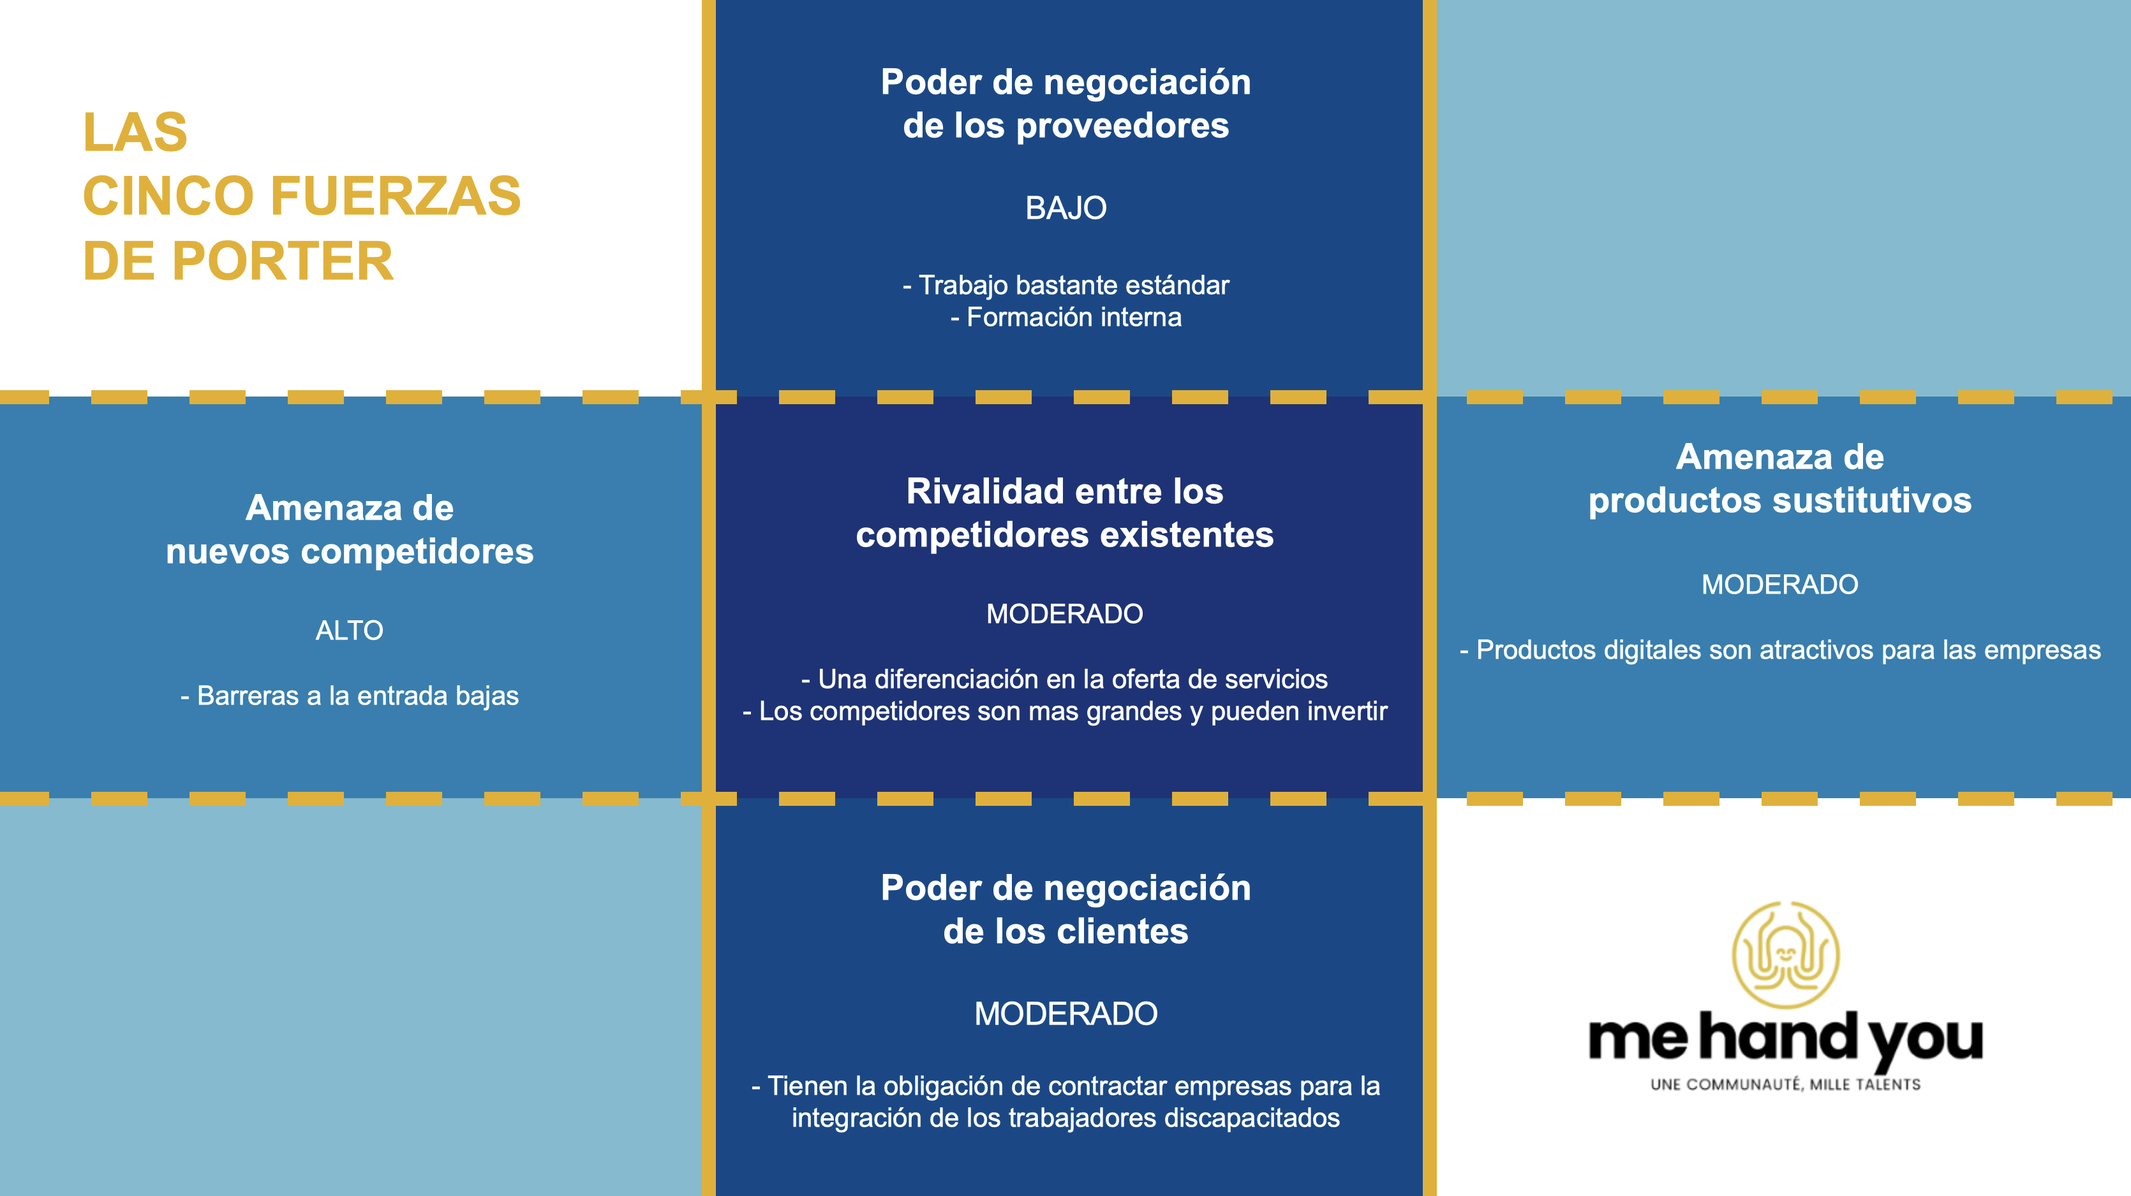
Ilustración 6 - Las cinco fuerzas de Porter
Fuente: elaboración propia.

El año 2020 fue un año de oportunidades para MeHandYou, con un contexto jurídico favorable (la reforma en curso de la Obligación de Empleo de las Personas en Situación de Discapacidad), un contexto social más consciente y una popularización del concepto de apoyo entre iguales. MeHandYou es el principal actor identificado que practica el acompañamiento entre pares en las empresas, lo que lo posiciona en una estrategia de océano azul.

Análisis Estratégico

Social Business Canvas

El canvas social, como fue mencionado en el marco teórico, y es una herramienta muy útil para exponer la estrategia de MeHandYou.

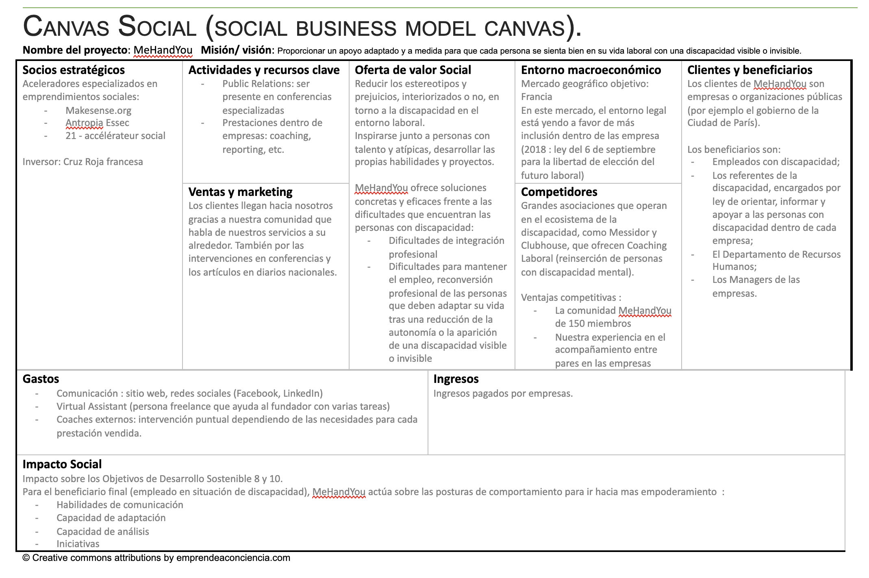
Ilustración 7 - Plantilla del canvas social de MeHandYou
Fuente: elaboración propia.

Análisis FODA

MATRIZ FODA | FORTALEZAS  - Conocimiento y experiencia en el sector.  - Clientes que son muy conocidos y respetados.  - El fundador está en situación de discapacidad y conoce la comunidad. | DEBILIDADES  - Gran parte del trabajo está hecho solo por una persona.  - Faltan procesos para tener más eficiencia.
OPORTUNIDADES  - Cada vez hay más leyes para incluir a los trabajadores discapacitados.  - Las empresas pueden financiar parte del servicio por el estado francés. | FO  - Comunica sobre estos clientes y sobre las leyes que existan.  - Ayuda a las empresas a encontrar la buena información para tener financiación. | DO  - Es necesario desarrollar algunos procesos y delegar parte del trabajo.
AMENAZAS  - Empresas más grandes presentes en el mercado.  - Soluciones digitales atractivas de parte de los competidores. | FA  - Enfatiza el lado más humano de una empresa pequeña. | DA  - Hace falta unir fuerzas con otras empresas pequeñas y complementarias.
Tabla 4 - Análisis FODA
Fuente: elaboración propia.

CAPÍTULO 3: INVESTIGACIÓN DEL MERCADO

Diseño de la investigación
La metodología elegida tiene un enfoque cuali-cuantitativo exploratorio y descriptivo.
El enfoque cuantitativo es apropiado para cuantificar la oportunidad de negocios y tomar decisiones estratégicas para el futuro económico de la empresa. Por otro lado, el enfoque social de este caso de negocio no puede solo analizarse con datos cuantitativos. La oferta de servicios de MeHandYou todavía se encuentra desarrollándose ya que la demanda de las empresas sobre el tema de la discapacidad es muy compleja y depende de varios factores, por ejemplo, la política de la empresa con respecto al bienestar o su capacidad a hablar del tema de la discapacidad. Por eso, el enfoque cualitativo, inductivo por definición, permitirá afinar la propuesta y revelar nuevas ideas para el caso.

Hipótesis y preguntas de investigación:
- Las grandes empresas son las que más experiencia tienen en el tema de la discapacidad y, al mismo tiempo, son las más interesadas en los servicios ofrecidos por MeHandYou;
- ¿Puede ser que falte un tipo de servicio a la oferta actual de MeHandYou?
- Las intervenciones de MeHandYou logran mejorar el bienestar y a asegurar un trabajo decente a las personas con discapacidad (siguiendo los Objetivos de Desarrollo Sostenible 3 y 8).

Características del mercado
El mercado de MeHandYou está compuesto por empresas francesas grandes y medianas (con más de 250 empleados), esto se da principalmente porque su madurez sobre el tema de la discapacidad los lleva a querer experimentar con el apoyo entre pares. Además, estas empresas tienen la obligación de establecer un empleado "referente de la discapacidad", un interlocutor privilegiado para experimentar el apoyo entre pares dentro de la empresa.

Universo y cálculo de la muestra
El universo de las empresas grandes y medianas en Francia (más de 250 empleados) es de 6.087.

Para el cálculo de la muestra se considera un universo de 6.087 empresas por lo cual se recomienda la utilización de la siguiente fórmula:
$$n=\frac{N*Z^{2}*P*Q}{Z^{2}*P*Q+\left(N-1\right)*(E)^2}$$

Simbología:

N= Población. - Es el total de pobladores que representan el mercado potencial.
Z= Nivel de confianza. - Es el valor determinado a los niveles de confianza de la investigación, se aplica el valor de z=1.96 ya que se puede usar de forma habitual, lo que significa un nivel de confianza del 95%.
p= Probabilidad de ocurrencia. - se refiere a los casos a favor de la propuesta. 50% aceptación.
q= Probabilidad de no ocurrencia. -se refiere a los casos en contra en relación a la propuesta. 50% no aceptación.
e= Margen de error permitido. - es aquel límite de error aceptable, el cual se basa en el nivel de confianza, para el presente caso se establece que es del 15%. Se acepta un margen alto por el nivel de complejidad del caso.
n= Muestra. - Es el tamaño de la muestra, que parte de la población.

Al remplazar los valores el resultado es el siguiente:

$$n=\frac{6.087*{1,96}^{2}*0,5*0,5}{3.8416*{0,05}^{2}*\left(6.087-1\right)+{1,96}^{2}*0,15*0,5}$$

$$n=43$$

La muestra del proyecto presente es de 43 representantes del universo total de empresas en Francia.

Objetivos de la investigación
- Analizar el mercado objetivo de la empresa y su nivel de madurez en torno a la discapacidad. ¿Serán las grandes empresas las que tienen un mayor nivel de madurez respecto al tema de la discapacidad?
- Identificar y observar a la competencia. ¿Cómo las empresas manejan actualmente el bienestar y la inclusión de sus empleados con discapacidad?
- Testear la oportunidad de comercialización de un nuevo servicio: una capacitación para ser acompañante.
- Analizar el impacto social de los servicios brindados por la empresa.

Instrumentos de recolección de datos
- Enfoque cualitativo: Entrevistas semiestructuradas a usuarios actuales o pasados (online).
Preguntas para las entrevistas:
- ¿En qué empresa trabaja, y cuál es su posición en la empresa?
- ¿Cuántos empleados tiene su empresa? ¿Hay un referente de la discapacidad?
- De haber alguno, ¿qué tipo de servicio brindado por MeHandYou tuvo la oportunidad de utilizar?
- ¿Conocía el concepto de “acompañamiento entre pares”?
- ¿Cuáles son sus impresiones sobre el servicio brindado por MeHandYou, lo recomendaría?
- ¿Tuvo algún efecto sobre su salud/bienestar o en la forma de llevar su trabajo dentro de la empresa?
- ¿Se benefició de otros acompañamientos/coaching dentro de su empresa?

- Enfoque cuali-cuantitativo: Cuestionario y entrevistas a potenciales clientes: formulario online enviado por LinkedIn y por email.
Preguntas para el cuestionario:
- ¿En qué empresa trabaja, y cuál es su posición en la empresa?
- ¿Cuántos empleados tiene su empresa?
- ¿La empresa tiene un referente de la discapacidad?
- ¿Cuál es el nivel de bienestar en su empresa? (nota de 0 a 10 – 0 siendo muy malo y 10 siendo excelente).
- ¿Los empleados con discapacidad están bien incluidos y tienen acceso al mismo nivel de cualidad de trabajo que los otros empleados? (nota de 0 a 10 10 – 0 siendo muy malo y 10 siendo excelente).
- ¿Qué tipo de servicios la empresa está contratando para mejorar el nivel de inclusión en la misma?
- ¿Conoce el concepto de acompañamiento entre pares?
- ¿Estaría disponible para una rápida entrevista (no más de 20 minutos por teléfono) para hablar de la discapacidad en el contexto laboral?

Tabulación y hallazgos de resultados

El cuestionario
La encuesta tiene un lado cualitativo porque las personas que contestaron solo expresaron su opinión, no la de la empresa en general.

El cuestionario fue enviado en francés, en diciembre del 2021, a todos mis contactos en LinkedIn, también fue comunicado a los contactos del fundador de MeHandYou, Virgile Abbondanza.

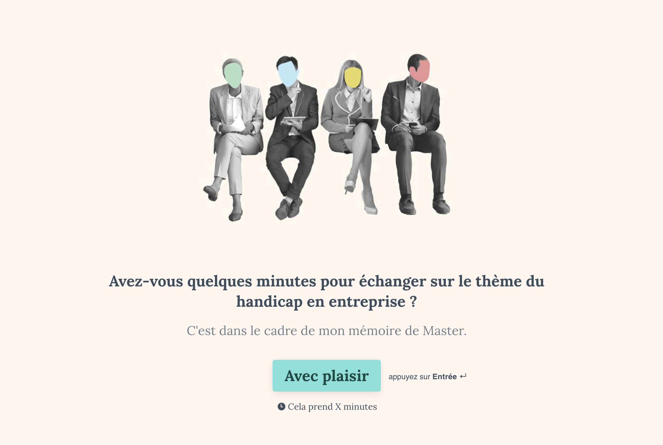
Ilustración 8 - Presentación del cuestionario
Fuente: elaboración propia.
Transducción: ¿Tiene unos minutos para hablar del tema de la discapacidad en el ámbito laboral? Es para mi tesis de maestría.

Enlace del cuestionario, en francés: https://8z95hgk77ae.typeform.com/to/bAjAohz4

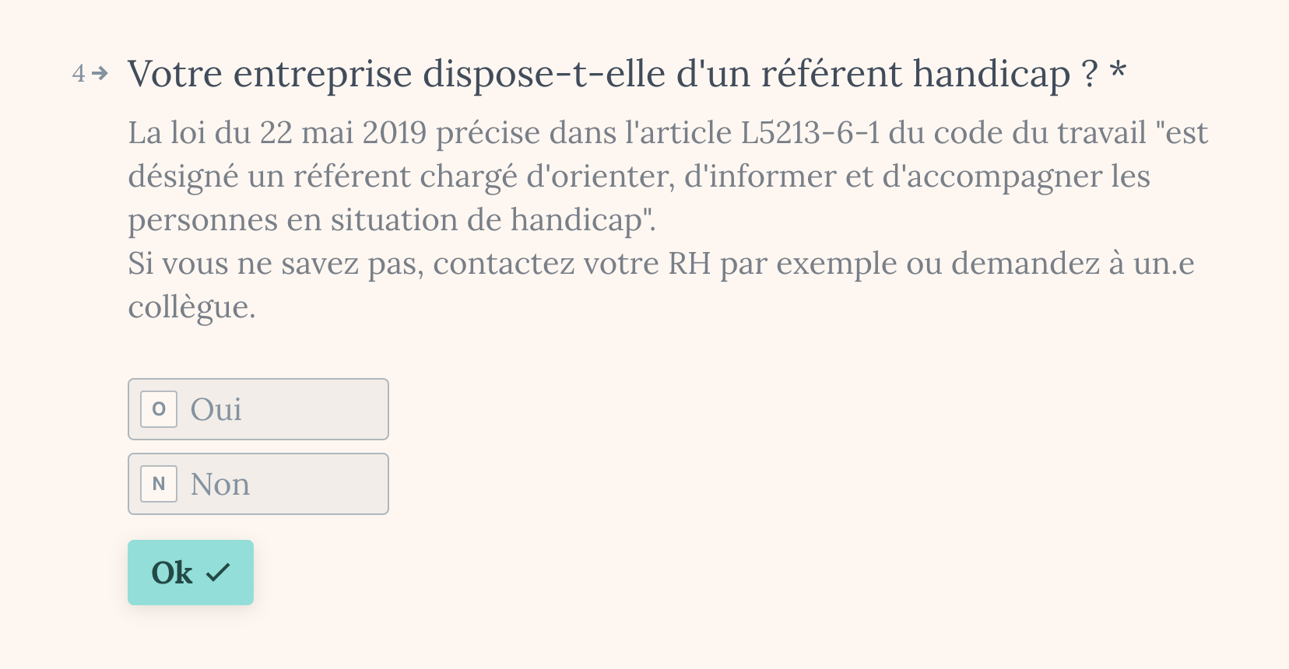
Ilustración 9 – Ejemplo de una de las preguntas del cuestionario
Traducción: ¿Tiene su empresa un referente en materia de discapacidad?
Fuente: elaboración propia.

Algunos resultados cuantitativos
- 43 respuestas:
  - 65 % de las empresas que contestaron forman parte del mercado objetivo (más de 250 empleados).
  - Promedio de 9775 empleados.
  - La más pequeña tiene 12 empleados, la mayor, 152.700.
  - La mayoría de los encuestados (69%) tienen un rol operacional en su empresa.

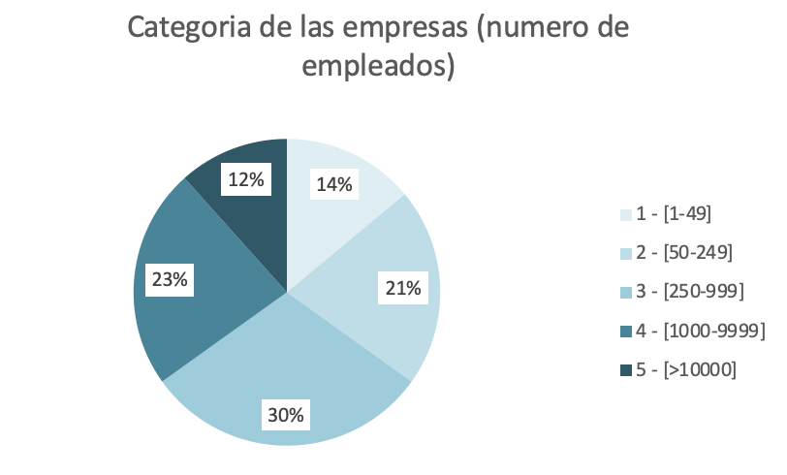
Ilustración 10 - Categorías de las empresas (números de empleados)
Fuente: elaboración propia.

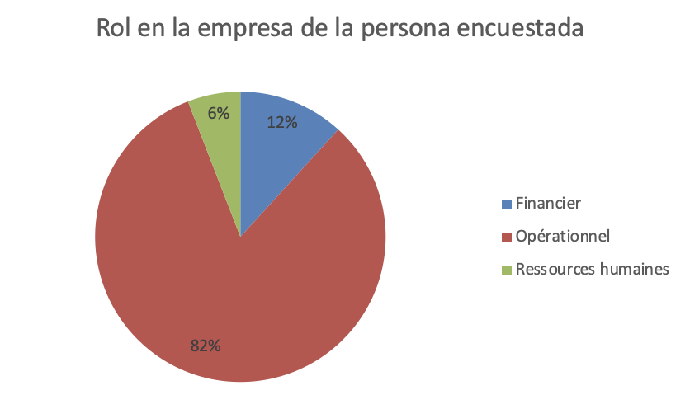
Ilustración 11 - Rol en la empresa de la persona encuestada
Fuente: elaboración propia.

- Presencia de un empleado referente de la discapacidad:
  - Ninguna de las empresas de menos de 250 empleados cuenta con un referente de la discapacidad (no es una obligación, pero podrían considerarlo).
  - 4 empresas de más de 250 empleados no cuentan con un referente (o la persona encuestada no está informada) y es una obligación por ley.
- Nivel de bienestar en el trabajo:
  - Las empresas de menos de 250 empleados tienen un nivel de bienestar superior (3/5 en promedio) que las empresas más grandes (2/5 en promedio).
- Nivel de inclusión de los empleados discapacitados:
  - Las empresas de más de 250 empleados tienen un nivel de inclusión superior (4/5 en promedio) a las empresas más grandes (3/5 en promedio).
  - La presencia de un referente de la discapacidad parece tener un rol en el nivel de inclusión de los empleados discapacitados: las empresas que cuentan con un referente tienen un nivel de bienestar de 4/5 en promedio, mientras que las otras empresas tienen un nivel de 3/5.
- Conocimiento del acompañamiento entre pares:
  - 63% del total de los encuestados no conoce este tipo de servicio.
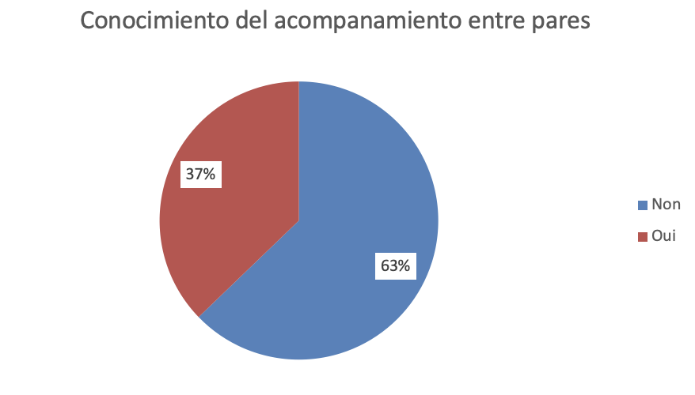
Ilustración 12 - Conocimiento del acompañamiento entre pares
Fuente: elaboración propia.

  - Las personas que contestaron que sí conocen este tipo de servicio tienen un promedio de inclusión superior a la otra categoría (3.8/5 frente a 3/5).
  - 6 personas indicaron estar disponibles para una entrevista telefónica para dar más detalles sobre su respuesta.

Interpretaciones
El mercado objetivo de MeHandYou son las empresas de más de 250 empleados y el cuestionario nos indica que estas empresas son las más maduras en relación al tema de la discapacidad, ya que tienen un nivel de inclusión superior a las empresas pequeñas. Sin embargo, es interesante notar que 4 personas empleadas por empresas grandes no estaban informadas de la presencia de une empleado referente de la discapacidad, o puede ser que no haya habido ningún referente en estas 4 empresas ya que la obligación por ley es reciente (2018).

En general las respuestas revelan niveles de inclusión y de bienestar bajos, lo cual parece indicar una necesidad de trabajar con los empleados y acompañar la inclusión de todos.

El concepto del apoyo entre pares no es muy conocido, pero 6 personas indicaron estar disponibles para una entrevista, lo cual podría indicar curiosidad e interés sobre el tema.

Las entrevistas

Primera entrevista con Cynthia de la empresa Believe, 500 empleados en Francia, enero del 2022.
Believe (también conocido como Believe Music; anteriormente conocido como Believe Digital) es un sello discográfico y distribuidor de música francesa que cuenta con más de 20 marcas y sellos comerciales, como Believe Distribution Services, AllPoints, Naïve y Nuclear Blast (Believe Digital, s.d.).

Las respuestas de Cynthia al cuestionario:
- ¿En qué empresa trabaja, y cuál es su posición en la empresa?
Empresa: Believe
Soy creadora de cursos de e-learning.
- ¿Cuántos empleados tiene su empresa?
3000 en total.
- ¿La empresa tiene un referente de la discapacidad?
Sí.
- ¿Cuál es el nivel de bienestar en su empresa? (nota de 0 a 5 – 0 siendo muy malo y 5 siendo excelente).
1/5.
- ¿Los empleados con discapacidad están bien incluidos y tienen acceso al mismo nivel de cualidad de trabajo que los otros empleados? (nota de 0 a 5 – 0 siendo muy malo y 5 siendo excelente).
2/5.
- ¿Qué tipo de servicios la empresa está contratando para mejorar el nivel de inclusión en la misma?
No contrata ningún servicio exterior específico relacionado al tema de la discapacidad.
- ¿Conoce el concepto de acompañamiento entre pares?
Sí.

Información adicional comunicada en nuestra entrevista:
Cynthia está directamente afectada por este tema ya que le diagnosticaron autismo en 2021. En su trabajo en Believe, sintió la necesidad de adaptar sus condiciones de trabajo a su discapacidad, aunque fuera una discapacidad invisible. Fue a ver al referente discapacidad de su empresa y el resultado fue muy decepcionante: su interlocutor no tenía cualificaciones para hablar de este tema. Cynthia no se sintió escuchada, como si fuera una pérdida de tiempo. Por lo tanto, empezó el tramite administrativo de reconocimiento del trabajador discapacitado, pero no lo terminó porque es un proceso complicado y al final renunció a principios de 2022. En noviembre del 2021, su empresa hizo una campaña de comunicación sobre la discapacidad en el trabajo, pero a Cynthia le pareció inadaptado y, para ella, resultó obvio que esta campaña fue diseñada internamente sin ayuda externa especializada.

Segunda entrevista con Romain de la empresa BNP Paribas, 50000 empleados en Francia, febrero del 2022.
BNP Paribas es el banco más grande de Europa y Francia y el sexto más grande del mundo por su volumen de activos. Fue creado el 23 de mayo de 2000 por la fusión de la Banque Nationale de Paris (BNP) y Paribas. Junto con la Société Générale y Crédit Lyonnais forma el llamado grupo de los "tres viejos" bancos de Francia. Forma parte del CAC 40 (BNP Paribas, s.d.).

Las respuestas de Romain al cuestionario:
- ¿En qué empresa trabaja, y cuál es su posición en la empresa?
Empresa: BNP Paribas.
Soy auditor interno en gestión de riesgos.
- ¿Cuántos empleados tiene su empresa?
50.000 en Francia.
- ¿La empresa tiene un referente de la discapacidad?
Sí.
- ¿Cuál es el nivel de bienestar en su empresa? (nota de 0 a 5 – 0 siendo muy malo y 5 siendo excelente).
1/5.
- ¿Los empleados con discapacidad están bien incluidos y tienen acceso al mismo nivel de cualidad de trabajo que los otros empleados? (nota de 0 a 5 – 0 siendo muy malo y 5 siendo excelente).
3/5.
- ¿Qué tipo de servicios la empresa está contratando para mejorar el nivel de inclusión en la misma?
No contrata ningún servicio exterior especifico relacionado al tema de la discapacidad. Pero intervienen para adaptar los puestos de trabajo (sillas especiales, por ejemplo).
- ¿Conoce el concepto de acompañamiento entre pares?
Sí.

Información adicional comunicada en nuestra entrevista:
El bienestar en el trabajo no parece ser una prioridad para su empresa, aunque haya una voluntad de proponer un entorno laboral de cualidad, no hay acciones que estén llevando a una mejora en el bienestar de los trabajadores. Las oficinas en París son modernas y adaptadas para la accesibilidad de las sillas de rueda: no hay ninguna escalera obligatoria, por ejemplo.
A Romain, le parece muy interesante el acompañamiento entre pares y el referente podría ser capacitado por MeHandYou para utilizar este método dentro de los servicios del banco, para crear una comunidad de pares.

Tercera entrevista con Alicia de la empresa Croix-Rouge Française, 16 500 empleados en Francia, en marzo del 2022.
La Cruz Roja Francesa (CRF) es una organización francesa de ayuda humanitaria fundada en 1864. Su objetivo es ayudar a las personas con dificultades en Francia y en el extranjero. Sus principales misiones son la emergencia, los primeros auxilios, la acción social, la formación, la salud y la acción internacional (Croix-Rouge française, s.d.).

- ¿En qué empresa trabaja, y cuál es su posición en la empresa?
Croix-Rouge Française (CRF).
Soy jefe de misión para la implementación del acompañamiento entre pares en la CRF.
- ¿Cuántos empleados tiene su empresa? ¿Hay un referente de la discapacidad?
16.500 empleados en Francia. Sí, hay un referente de la discapacidad dentro del servicio de Recursos Humanos.
- De haber alguno, ¿qué tipo de servicio brindado por MeHandYou tuvo la oportunidad de utilizar?
Soy parte de la comunidad MeHandYou, de forma voluntaria y para la investigación en mi trabajo. Nuestra comunidad y plataforma es muy útil para las personas que tienen una discapacidad, visible o no, para el intercambio de conocimientos. Tiene una fuerza social muy importante porque no se enfoca en el lado negativo de la discapacidad. Es una plataforma creada por personas con discapacidad que tiene menos sesgos cognitivos que otras iniciativas instituidas por personas sin discapacidad. Con la comunidad, nos enfocamos en la búsqueda de soluciones y en el emprendimiento. MeHandYou produjo un Podcast que cuenta un episodio de mi vida, se puede escuchar en Spotify:
https://open.spotify.com/show/5irYkFLkZz4cRQvaDSTbZD
El podcast fue escrito por mí con la ayuda de Virgile Abbondanza y encontramos una actriz gracias a la red de la comunidad para narrar el texto.
- ¿Conocía el concepto de “acompañamiento entre pares”?
He tenido experiencias de acompañamiento entre pares de forma informal desde 2007. Tenía 16 años y conocí en el hospital a otra mujer con la misma discapacidad y me acompañó en mi descubrimiento de mi vida de mujer con discapacidad. Yo acompañé también a otras personas que necesitaban ayuda. En 2016, cuando empecé mi trabajo con la CRF, descubrí que lo que hacia espontáneamente se llamaba “acompañamiento entre pares”.
- ¿Cuáles son sus impresiones sobre el servicio brindado por MeHandYou, lo recomendaría?
El servicio ofrecido por MeHandYou de forma gratuita, por su comunidad, es muy útil y siempre lo recomiendo cuando conozco a una persona que necesita ayuda.
- ¿Tuvo algún efecto sobre su salud/bienestar o en la forma de llevar su trabajo dentro de la empresa?
MeHandYou me ayudó mucho a restablecer mi confianza en mí misma, ya que pude hablar sobre mis experiencias laborales y mis dificultades, puntualmente. Sentía que mi propia experiencia era valorada por otras personas. Este tipo de intercambio entre pares lleva a un empoderamiento personal.
- ¿Se benefició de otros acompañamientos/coaching?
Tengo un psicólogo especializado. También soy parte de un grupo de terapia con otras personas con discapacidad. Profesionalmente, trabajé con una coach para tener una mejor visión de mi futuro laboral y de los valores importantes para mi trabajo.

Interpretaciones
Una gran institución como la Cruz Roja se está interesando en el tema del acompañamiento entre pares, lo cual es una señal de interés en el mundo del desarrollo.

Por otro lado, las dos entrevistas llevadas con empleados del sector privado muestran un desconocimiento significativo del espectro de la discapacidad y una falta de capacitación de los referentes. Las empresas se enfocan en aspectos mas obvios de la discapacidad, co la accesibilidad a sillas de ruedas. Es un punto importante pero no es suficiente.

La falta de inclusión de las personas con discapacidad tiene consecuencias negativas para las empresas también, como lo vimos con Cynthia, que prefirió renunciar ante la falta de reconocimiento de sus dificultades.

El impacto social de MeHandYou se expresa en parte gracias a su comunidad, como en el caso de Alicia que forma parte de esa comunidad activa de personas con discapacidad y que participa en el desarrollo del acompañamiento entre pares en su trabajo.

Observación de la competencia
Observando a las empresas de las personas que contestaron al cuestionario y a las entrevistas, queda claro que la cuestión de la discapacidad no es siempre una prioridad en el contexto laboral. Las empresas no suelen contratar un servicio exterior especializado (ninguna de las personas entrevistadas estaba al tanto de que alguna empresa exterior hubiera intervenido para mejorar la toma en cuenta de la discapacidad). En el ejemplo de la empresa Believe, tiene como consecuencia que una persona con discapacidad prefirió renunciar.

Los servicios de MeHandYou son complementarios de los que ofrecen sus competidores, así que se puede imaginar que trabajen juntos en asociación con algunos de ellos. Por ejemplo, las agencias de asesoramiento ayudan en la adquisición de talentos con discapacidad, pero no proponen algo para ayudar a las personas con discapacidad a sentirse bien en un entorno que no está pensado para una minoría.

CAPÍTULO 4: PLAN DE MARKETING

Identidad corporativa

El nombre y logo
El nombre MeHandYou fue inventado por Virgile Abbondanza, el creador del proyecto. Es una idea que agrega dos conceptos:
- La idea de comunidad y fraternidad: Me and you en inglés;
- La palabra francesa handi que es una traducción francesa abreviada de “discapacidad”. Es un término muy utilizado en Francia para hacer referencia a la discapacidad y se encuentra en el nombre de varias empresas especializadas.
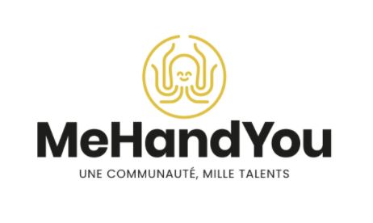
Ilustración 13 - Logo de la empresa
Traducción: Una comunidad, mil talentos
Fuente: Virgile Abbondanza

Objetivos de comunicación
El ícono, que representa un pulpo de seis tentáculos, es una ilustración del concepto de discapacidad invisible, ya que al pulpo le faltan dos tentáculos y esto no es inmediatamente evidente. El objetivo es alejarse de la representación limitante de la silla de ruedas como representación de las discapacidades motrices, ya que el espectro de la discapacidad es muy amplio y diverso, desde los usuarios de sillas de ruedas hasta los neuro discapacitados.

Ilustración 14 - Pulpo - Ícono de la empresa
Fuente: Pixabay

El pulpo es también un animal muy inteligente con una estructura cerebral localizada, en sus tentáculos, y centralizada. (Tassart, 2020)

Además, su forma de moverse puede parecer a veces torpe, pero sus movimientos están bien pensados y son capaces de salir de situaciones muy difíciles con destreza. Desde los años 50, se han realizado numerosos estudios sobre el comportamiento de los cefalópodos (principalmente pulpos y sepias), así como sobre su capacidad de aprendizaje y memorización. Se ha descubierto que los pulpos pueden aprender una tarea imitando a sus congéneres. También es capaz de discriminar, es decir, de aprender a elegir entre los objetos que puede distinguir (diferentes luminosidades, tamaños, formas o texturas). Se trata de un aprendizaje por ensayo y error: a fuerza de equivocarse, el animal acaba asociando uno de los objetos con una recompensa. Los pulpos también tienen capacidad de innovación: un individuo puede adoptar un nuevo comportamiento que no muestran todos los miembros de la especie. (Neuville, 2012)

El objetivo de la comunicación con el símbolo del pulpo es valorar las discapacidades y todas las habilidades adquiridas por una persona a causa de su discapacidad. La discapacidad puede verse como una oportunidad para la innovación y no como algo negativo.

Estrategia Marketing

Producto

La oferta de servicios de MeHandYou es la siguiente:
Oferta 1: Establecimiento de una comunidad de ayudantes en la empresa
Creación de una comunidad de pares dentro de la empresa en la que los empleados sean capacitados en las nociones básicas sobre la ayuda entre pares llevada adelante MeHandYou.
La idea aquí sería poner en marcha un proceso de supervisión, adecuación, definición de indicadores, necesidades y competencias.
Esta iniciativa permitiría a la empresa tener visibilidad sobre los temas de inclusión que se deben trabajar en su estructura y tener embajadores que realicen este trabajo. Cabe resaltar, también, que aquí se debería hacer hincapié en que todos los empleados de la empresa tomen conciencia y puedan empatizar con sus compañeros que trabajan día a día con alguna discapacidad. Es decir, no solo cabría crear una comunidad centralizada que los apoye, sino también lograr algún tipo de conciencia colectiva de esta situación.

Oferta 2: Apoyo a los empleados discapacitados
Acompañamiento por parte de un profesional con formación en MeHandYou de uno o varios empleados discapacitados de la empresa que tengan la necesidad de un apoyo a la que la compañía no esté pudiendo responder a través de sus servicios tradicionales (Recursos Humanos/Psicólogo/Trabajadores sociales). Este acompañamiento incluye charlas semanales con un seguimiento especifico con indicadores de impacto. Al principio del acompañamiento, en empleado tendrá la posibilidad de expresarse sobre sus dificultades y el par profesional podrá de a poco llegar a varias soluciones y propuestas de profundización para temas específicos (por ejemplo, una capacitación sobre herramientas informáticas que le faltan al empleado).

Oferta 3: Auditoría/diagnóstico/ayuda en la construcción de una estrategia empresarial inclusiva
Acompañar al cliente mediante la puesta en marcha de talleres/diseño de servicios/grupos de discusión/capacitaciones, para implementar una estrategia inclusiva, es decir, la intención primordial aquí sería centrarse en las necesidades de las personas (personas con discapacidad, directivos, público en general), y lograr dar una respuesta acorde a cada situación en particular.

El diagnostico incluye cuestionarios cualitativos y cuantitativos que se podrán enviar a los empleados y a los directivos para conocer el nivel de bienestar y de inclusión de todos. También se podrá proponer sesiones de capacitación al acompañamiento entre pares. MeHandYou igualmente puede ayudar a diseñar con la empresa una campana de comunicación que sea entendida por todos usando vocabulario respetuoso e inclusivo.

Los servicios que ofrece MeHandYou se basan en los siguientes conocimientos específicos:
- Métodos de apoyo entre pares;
- Conocimiento del tema de la discapacidad;
- Escucha activa;
- Conocimiento del entorno normativo;
- Conocimiento de la experiencia de las personas con discapacidad;
- Gestión y facilitación de talleres.

Precio
Para la primera oferta, la correspondiente a lo que fue ofrecido a la Ciudad de París (establecimiento de una comunidad de empleados dentro de la empresa) para 6 empleados, hay 3 pasos principales a seguir:
- COORDINACIÓN CON EL CLIENTE: unas 5 -7 horas;
- ENTREGA DEL SERVICIO AL CLIENTE: unas 100 -150 horas;
- BALANCE: unas 3-5 horas.

Los ingresos de MeHandYou se componen exclusivamente de servicios facturados a sus clientes, las empresas:
- Oferta 1: Servicio de creación y animación comunitaria para 6-8 empleados durante 4 meses: 8.000€ - 15.000€.
- Oferta 2: Servicio de apoyo a un empleado discapacitado durante 6 meses: 5.000€ – 7.500€.
- Oferta 3: Auditoría-diagnóstico de la cultura inclusiva de la empresa (formación/talleres/diseño de servicios): 800€ - 2.500€.

El mercado del coaching (asesoramiento/consultoría) es el punto de partida para nuestra comparación y fijación de precios de nuestros servicios. De hecho, una hora de coaching (coach certificado) entre particulares cuesta aproximadamente 100€ por hora. Un coaching certificado con las empresas cobra alrededor de 400€ por hora a la empresa.

En función del precio de mercado y de la complejidad de las necesidades de coaching del cliente, se ha decidido fijar un precio de entre 100 y 250€ por hora para una sesión de coaching entre pares. Además de esto, hay que añadir el proceso, el marco, la organización, el seguimiento, los comités de dirección y los resultados, que constituyen el precio total del servicio.

Se espera un margen del 80% en cada uno de los servicios, con unos costes de producción que no superen el 20% (cargas sociales, cotizaciones, proveedores, etc.).

Promoción
Los clientes llegan a la empresa a través de varios canales:
- Página web www.MeHandYou.fr
- Publicaciones en la prensa, promoción de la causa;
- Comunicación a través de la comunidad (de boca en boca);
- La red del acelerador 21 de la Cruz Roja francesa que apoye a MeHandYou;
- Recomendaciones de clientes previos.

MeHandYou también está bien representada en diversos eventos (Trofeo HandiTech, Universidad de Asesores en Discapacidad, etc.) y en las redes sociales (Facebook y LinkedIn).

Gracias a estos esfuerzos, MeHandYou es ahora reconocido como el experto en apoyo entre pares.

Segmentación
El mercado de las empresas grandes y medianas en Francia (más de 250 empleados) es de 6087 unidades (Tableaux de l'économie française, 2018). Se podría segmentar estas empresas de varias formas (geográfica, temática, etc.), pero el objetivo de MeHandYou es quedarse como una empresa de tamaño humano y los servicios ofrecidos necesitan cada vez muchos talentos capacitados. No es posible automatizar los procesos. Por eso, MeHandYou prefiere trabajar con empresas maduras y motivadas a mejorar la inclusión y el bienestar de sus empleados.

La oferta 3 (Auditoría-diagnóstico de la cultura inclusiva de la empresa (formación/talleres/diseño de servicios) es la más barata y fue también diseñada para las empresas que quieren probar trabajar con MeHandYou. Las otras ofertas son dirigidas hacia empresas un poco más maduras y conscientes de las necesidades de sus empleados.
En otras palabras, si bien MeHandYou tiene diferentes propuestas para distintas clases de empresas, en general privilegia aquellas que ya tengan cierto tamaño y maduración, porque son estas las que realmente han mostrado mayor interés en abordar la situación de sus trabajadores discapacitados, para mejorar así las condiciones laborales en este entorno.

CAPÍTULO 5: PLAN OPERATIVO

Organización interna

MeHandYou tiene dos grandes funciones principales: la gestión de su comunidad y por encargo de sus clientes.

La gestión de la comunidad fue la primera actividad realizada por MeHandYou en su creación como organización sin fines de lucro.
Unirse a la comunidad MeHandYou significa formar parte de un grupo que avanza, y hacerlo es completamente gratuito. Es un grupo que se apoya mutuamente en los momentos difíciles, por supuesto, pero también cuando es tiempo de compartir buenos momentos. Los miembros no se definen por su discapacidad, sino por lo que pueden aportar a los demás.
Por ello, la comunidad (que cuenta con 150 miembros) ya ha producido y ha creado muchos contenidos de forma conjunta, así como ha permitido la creación de un centenar de parejas de pares.

Algunos ejemplos de contenidos creados por y para la comunidad MeHandYou son:
- Radio Libre durante el primer período de la cuarentena en el 2020 (12 programas grabados - 60 horas);
- Café virtual (41 sesiones - 70h de convivencia - Más de 200 personas pasaron por los cafés);
- 2 podcasts;
- Un seminario web sobre el apoyo entre iguales - 2h30;
- Cafés temáticos.

La gestión de los clientes pagos es la primera actividad de la microempresa MeHandYou. Virgile Abbondanza es el director y coordina todas las misiones de los clientes pagos. Trabaja en su mayoría solo desde su casa y contrata a trabajadores autónomos cuando es necesario. También trabaja con una socia comercial para desarrollar prospectos y clientes.

Recursos humanos

Visión
El emprendimiento MeHandYou se puso en marcha para aportar soluciones concretas y eficaces ante las dificultades que enfrentan las personas con discapacidad:
- Dificultades de integración profesional;
- Dificultades para preservar su empleo, reconversión profesional de las personas que tienen que adaptar su vida tras una reducción de su autonomía o la aparición de una discapacidad visible o invisible.

La raíz de este problema social está en el privilegio que se concede a las personas sin discapacidad en la sociedad actual, especialmente en el mundo profesional. Las personas con discapacidad, o atípicas, están al margen y no siempre tienen las mismas oportunidades y facilidades que el resto. Como resultado, las personas con discapacidad:
- A menudo, tienen que trabajar más que alguien sin una discapacidad, para lograr sus objetivos.
- Son víctimas de los estereotipos, ya sean interiorizados o no.
- Se ven privados de tener ciertos sueños, o aspirar a algo distinto, a algo “mejor”, porque esto, en muchos casos, se les presenta como algo totalmente inalcanzable,
- Muy unido al punto anterior, encontramos el hecho de que el campo de posibilidades en el ámbito laboral está muy limitado y los ascensos no siempre se producen.

A pesar de todo esto, no podemos dejar de resaltar que, en el mundo del trabajo, la discapacidad es un tema inevitable. El envejecimiento, la naturaleza ardua del trabajo en determinadas profesiones y diversas experiencias vitales pueden ser factores desencadenantes de una discapacidad, sea visible o no. Un entorno de trabajo que ignore estas cuestiones puede tener consecuencias negativas y generar importantes costes humanos y financieros.

Algunos ejemplos de costes humanos son:
- Aislamiento, depresión, enfermedades crónicas;
- Habilidades interpersonales poco desarrolladas para las personas con discapacidad;
- Falta de oportunidades para la innovación (no hay una diversidad): hay muy pocas personas con discapacidad en determinados puestos (por ejemplo, puestos de dirección).

Para la sociedad en general, la situación actual también tiene consecuencias financieras:
- Gastos sociales: baja por enfermedad de larga duración y luego no volver a trabajar hasta retirarse;
- Disminución de la motivación y de la productividad de las personas con discapacidad.

El enfoque de MeHandYou pretende transformar la situación actual para generar:
- Una sociedad que dé igualdad de oportunidades a todos;
- Una toma de conciencia de los sesgos normativos (estereotipos/prejuicios) en torno a la discapacidad.

Misión
La misión de MeHandYou es ofrecer un apoyo adaptado y a medida de cada persona para que pueda sentirse bien en su vida con una discapacidad visible o invisible. Las instalaciones ya existen, pero los interesados no siempre las conocen. La reducción de la independencia y el cambio de trabajo son largos procesos de aceptación, de relación con uno mismo y con los demás, pero también de discriminación y estereotipos negativos, interiorizados o no. El apoyo entre pares es una solución y MeHandYou tiene experiencia en esto.

Valores
Los valores de MeHandYou son los siguientes:
- Humanidad: escuchar activamente las necesidades de todos. Las personas son el centro de todo lo que hacen;
- Benevolencia y ausencia de juicios: respetar a todos sin importar las diferencias;
- Intercambio y ayuda mutua: la base del concepto de acompañamiento entre pares.

Organigrama

Estatuto legal

Como parte de su estrategia, MeHandYou se concibió inicialmente como una organización sin fines de lucro, creada durante el verano del 2019.

A finales del 2021, se planteó la cuestión del estatuto jurídico a raíz de los resultados de la asociación (sitio en línea, una comunidad de 150 personas, servicios pagos con empresas y futuras pistas).

Para poder seguir desplegando todo su potencial, siempre de acuerdo con la misma estrategia Lean y con los principios y valores de MeHandYou, se optó por crear una microempresa para tener visibilidad sobre un año completo de funcionamiento, en particular sobre el desarrollo de los servicios a clientes.
En el 2023 se llevará a cabo una nueva evaluación y se volverá a cuestionar la condición jurídica de microempresa. Esto dependerá de los resultados obtenidos.

La decisión sobre el estatus legal de MeHandYou se tomó gracias a las recomendaciones del sucesivo apoyo de expertos, en el acelerador Makesense, 21, Antropia ESSEC, pero también gracias al apoyo legal de abogados sobre las diferentes fórmulas posibles, y finalmente por el intercambio y retroalimentación de otros emprendimientos.

El equipo
La microempresa fue creada por el fundador de MeHandYou, Virgile Abbondanza, que combinó su experiencia personal con la discapacidad y su profundo conocimiento de las instituciones públicas. Virgile puso primero a prueba sus habilidades con la Cruz Roja antes de lanzar MeHandYou, impulsado por la convicción de que el apoyo entre pares era una de las claves del empoderamiento y la plena realización en el trabajo. Con su visión y su pasión por el tema, acompaña a sus clientes en la elaboración y el despliegue de sus proyectos.

Virgile trabaja con socios y asistentes que son independientes y que tienen cada uno su propia empresa.
Laurence Harouimi, anteriormente trabajó como directora de una PYME, está especializada en el asesoramiento y en el coaching de líderes y directivos para ayudarlos a movilizar sus recursos internos y lograr liberar así su potencial. Ayuda también a definir el programa que mejor responda a las expectativas de las partes interesadas. Por su parte, Laurence es socio comercial de Virgile, y juntos buscan clientes para trabajar en conjunto en contratos específicos.

Por otro lado, Johanna Moncany es la asistente virtual. Con una especialización en comunicación, marketing y en comunicación en redes sociales, es la encargada de todo lo relacionado con esta área, creando contenidos, y utilizando las herramientas necesarias para alcanzar los objetivos propuestos.

Muchos voluntarios con discapacidad intervienen de forma puntual, así como pares con formación en coaching o en la gestión de la comunidad. Por ejemplo, Arthur Aumoite tiene discapacidades visuales y trabajó con MeHandYou en un contrato con la tienda La Redoute, que consistió en una intervención de sensibilización para sus empleados.

En el 2022 o 2023, está previsto contratar a un desarrollador de negocios para ampliar las actividades, y así estructurar el crecimiento económico de MeHandYou para poder, por ejemplo:
- Analizar los mercados más rentables y accesibles.
- Desarrollar la estrategia de conquista del mercado.
- Apoyar y avanzar en el proceso de captación de fondos, creando los soportes necesarios para vender servicios a las diversas empresas.
- Redactar respuestas a las convocatorias de proyectos.

Sistemas

Para el desenvolvimiento normal del negocio, no es necesario considerar la adquisición de sistemas complejos, ya que la organización del negocio es bastante sencilla. Los sistemas utilizados son todos sistemas en línea.

Virgile Abbondanza emplea la cuenta de videoconferencia Zoom.us de la Cruz Roja francesa que está a su disposición. Muchas reuniones con clientes y beneficiarios se hacen por videoconferencia. También se usan las herramientas de Google Drive para la organización de archivos y para la creación de documentos de trabajo.

Johanna Moncany emplea una herramienta en línea para crear presentaciones visuales: Canva.com. También trabaja con las herramientas integradas a las redes sociales Facebook y LinkedIn para postear novedades de MeHandYou.

Para evaluar el nivel de satisfacción de las empresas, les enviamos un cuestionario de satisfacción a través de la herramienta Impact Track.

CAPÍTULO 6: PLAN ECONÓMICO Y FINANCIERO

Estimación de la demanda

Para la estimación de la demanda, se han considerado dos factores importantes que son las respuestas al cuestionario y el plan de desarrollo de la empresa. El mercado objetivo de MeHandYou son las empresas de mas de 250 empleados (6.087 empresas francesas en total). Este mercado no es muy maduro, como fue observado en la investigación de mercado. Además, son servicios que demandan una organización importante para cada cliente.

Se consideró entonces una demanda de tres empresas el primer año para la principal oferta vendida por MeHandYou (Oferta 1 - Establecimiento de una comunidad de ayudantes en la empresa, y la Oferta 2 que consiste en el seguimiento de un empleado con discapacidad).. La tercera oferta obtiene mas interés de parte de las empresas del mercado y es un servicio que se puede ofrecer con poca coordinación y pocos recursos internos así que se consideró que 8 serán vendidas el primer año. La contratación de un director comercial a partir del segundo año supone un crecimiento del volumen de ventas de aproximadamente 100%.

Supuestos aplicados para proyección financiera

Los supuestos financieros para la proyección financiera, son:
- Inflación proyectada del 5% anual.
- Sueldo de los coaches de 100 a 300 euros por hora.
- La inversión incial es de 7.500 euros, financiando con fondos propios y por una beca del AGEFIPH (Asociación de Gestión de Fondos para la Inserción Profesional de Personas Discapacitadas).

Tabla 5 - Distribución de la financiación del proyecto
Distribución de la financiación del proyecto
FONDOS PROPIOS | 2500 | 33%
QUASI-EQUIDAD | 5000 | 67%
PRÉSTAMOS | 0 | 0%
Fuente: Elaboración propia.

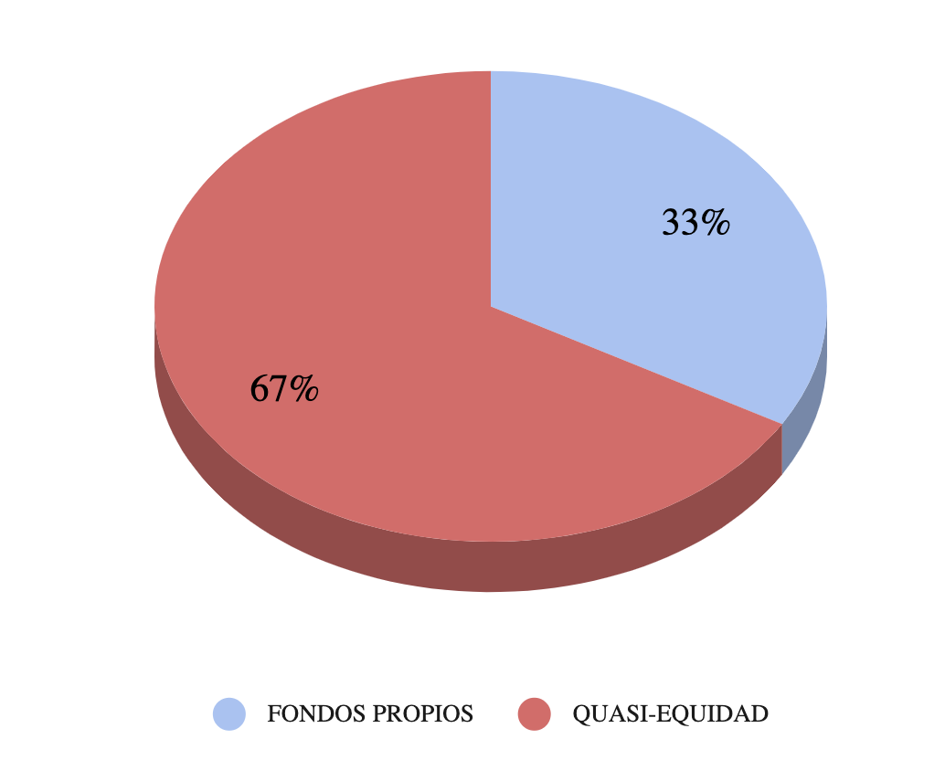
Ilustración 15 - Distribución de la financiación del proyecto
Fuente: Elaboración propia.

Ingresos y costos

Tabla 6 - Proyección de ingresos
OFERTA PRODUCTOS O SERVICIOS | AÑO 1 | AÑO 2 | AÑO 3
Oferta 1: Establecimiento de una comunidad de ayudantes en la empresa | 30.000 € | 60.000 € | 80.000 €
Oferta 2: Apoyo a los empleados discapacitados | 1.200 € | 5.000 € | 5.000 €
Oferta 3: Auditoría en estrategia empresarial inclusiva | 8.000 € | 12.000 € | 15.000 €
TOTAL | 39.200 € | 77.000 € | 100.000 €
Fuente: Elaboración propia.

En el primer año se estima un total de ventas de 39.200 euros. Corresponde a 3 ventas de la oferta 1, una venta de la segunda y 8 ventas de la oferta 3.

Tabla 7 - Proyección de gastos
Gastos variables | AÑO 1 | AÑO 2 | AÑO 3
Sueldo de coaches | 6.000 € | 10.000 € | 15.000 €
Gastos fijos | AÑO 1 | AÑO 2 | AÑO 3
Materiales de consumo | 1.200 € | 1.260 € | 1.323 €
Subcontratación | 1.200 € | 1.260 € | 1.323 €
Seguro | 360 € | 378 € | 397 €
Formación | 120 € | 126 € | 132 €
Comunicación | 600 € | 630 € | 662 €
Viajes | 1.800 € | 1.890 € | 1.985 €
Correos | 240 € | 252 € | 265 €
Internet y teléfono | 360 € | 378 € | 397 €
Servicios bancarios | 180 € | 189 € | 198 €
Sueldo director general | 24.000 € | 26.000 € | 28.000 €
Costes sociales DG | 3.630 € | 3.809 € | 4.002 €
Otro sueldo director | 0 | 20 000 € | 22.000 €
Costes sociales director | 0 | 3.300 € | 3400 €
TOTAL | 33 690 € | 69.472 € | 79.083 €
Fuente: Elaboración propia.

Los gastos variables en el primer año se estiman en 6.000 euros, lo cual corresponde a una tasa de margen de contribución del 84,69 % para el primer año.

Estado de resultados

Tabla 8 - Estado de resultados
Perdidas y ganancias | AÑO 1 | AÑO 2 | AÑO 3
Ventas | 39.200 € | 77.000 € | 100.000 €
Costo de ventas | 6.000 € | 10.000 € | 15.000 €
Utilidad bruta | 33.200 € | 67.000 € | 85.000 €
Gastos fijos | 33.690 € | 59.472 € | 64.083 €
Utilidad antes de impuestos | -490 € | 7.528 € | 20.917 €
Impuestos | 0 € | 1.129 € | 3.138 €
Utilidad neta | - 490 € | 6.399 € | 17.777€
Utilidad neta acumulada | - 490 € | 5.909 € | 23.688 €
Fuente: Elaboración propia.

Plan de financiamiento

Tabla 9 - Plan de financiamiento
 | Lanzamiento | AÑO 1 | AÑO 2 | AÑO 3
Variación del fondo de maniobra |  | 6.940 € | 6.960 € | 3.850 €
Acumulación y cambios en el inventario |  | 250 € | 167 € | 208 €
Total de las necesidades |  | 7.190 € | 7.127 € | 4.058 €
Aportes a capital | 2 500 €
Beca de la AGEFIPH | 5 000 €
Total de los recursos | 7 500 €
Capacidad de auto-financiación |  | - 490 € | 6.399 € | 17.777€
Saldo acumulado | 7 500 € | - 180 € | - 908 € | 12.813 €
Fuente: Elaboración propia.

Punto de equilibrio

Tabla 10 - Punto de equilibrio
 | AÑO 1 | AÑO 2 | AÑO 3
Ventas | 39.200 € | 77.000 € | 100.000 €
Punto de equilibrio | 23.553 € | 68.348 € | 75.392 €
Margen de seguridad | 15.647 € | 8.652 € | 24.608 €
Fuente: Elaboración propia.

El punto de equilibrio se alcanza en un nivel de ventas del 60% en el primer año. Este porcentaje es más alto los años siguientes debido a la contratación de un Director Comercial en el año 2.
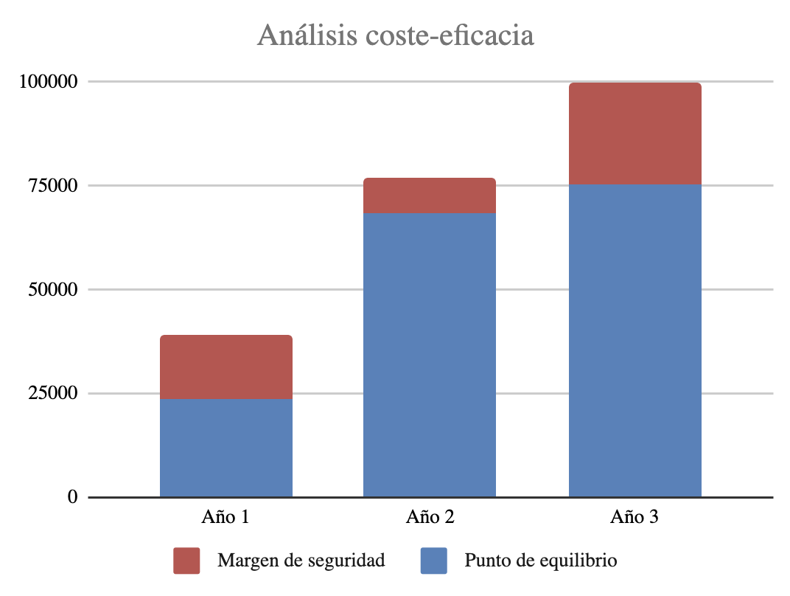
Ilustración 16 - Análisis coste-eficacia
Fuente: Elaboración propia.

CAPÍTULO 7: CONCLUSIONES Y RECOMENDACIONES

Se concluye que la hipótesis establecida en la introducción, “la puesta en marcha de una empresa con impacto social en Francia es económicamente viable” es aceptada, debido a que en un escenario realista muestra un rendimiento positivo de la inversión.

La tasa interna de retorno para el proyecto es negativa, pero el 67% de la inversión inicial es una beca que no necesita ser reembolsada. Esto pone en evidencia que, en el supuesto financiero planteado, la propuesta de negocios sería viable ya que la inversión inicial por fondos propios sería reembolsada en el año 3.

Cabe destacar que el estado financiero planteado es un escenario conservador que se encuentra por debajo de la demanda potencial. El modelo económico elegido corresponde a un escenario híbrido de un emprendimiento social que cuenta con una beca para su lanzamiento pero que tiene ventas regulares para balacear sus gastos. Como consecuencia, la empresa no necesita el aporte de subsidios para ser sostenible en el tiempo. Adicionalmente se considera que, para el nivel proyectado de ventas, se estima un punto de equilibrio del 60% del total de ventas en el primer año.

Al ejecutar un análisis de mercado para poder conocer las preferencias de los clientes y el panorama frente a los posibles competidores, se identificó que existe un nicho bastante interesante del acompañamiento entre pares en el contexto laboral.

La propuesta de valor tiene un grado de aceptabilidad bastante bajo actualmente, pero un margen de contribución alto (casi 85%), así que la economía de escala no es necesaria para llegar a un negocio económicamente viable. Sin embargo, la calidad del servicio no puede fallar debido a que es una propuesta nueva y basada en especialización, por lo que el concepto de negocio debe ser efectivo. Las recomendaciones de los clientes previos representan una fuente atractiva de clientes potenciales.

La evaluación financiera justifica la puesta en marcha del negocio. Adicionalmente, el escenario planteado es conservador; por lo tanto, en la operación es necesario que se mantengan metas en crecimiento, pues el mercado demuestra un gran potencial.

Se recomienda ejercer un modelo de negocio que permita la expansión progresiva y segura del negocio. También sería interesante unirse a comunidades y certificaciones de empresas con impacto social, como la del B Lab,que fue detallada en el primer capitulo.

BIBLIOGRAFÍA

Abu-Saifan, S. (Febrero de 2012). Social Entrepreneurship: Definition and Boundaries. Technology Innovation Management Review, 22-27.
B Lab. (2020). Recuperado el Diciembre de 2020, de B Corporation: https://bcorporation.net/
Believe Digital. (s.f.). Obtenido de Wikipedia: https://en.wikipedia.org/wiki/Believe_Digital
Bilan démographique 2017. (2018). Obtenido de INSEE: https://www.insee.fr/fr/statistiques/3305173
BNP Paribas. (s.f.). Obtenido de Wikipedia: https://es.wikipedia.org/wiki/BNP_Paribas
Bornstein, D., & David, S. (2010). Social Entrepreneurship: What everyone needs to know. New-York, EE.-UU.: Oxford University Press.
Chahine, T. (2016). Introduction to Social Entrepreneurship. EE.-UU.: Oxford University Press.
Comisión Brundtland. (1987). Informe Brundtland. (V. Hauff, Ed.) Oxford University Press.
Croix-Rouge française. (s.f.). Obtenido de Wikipedia: https://fr.wikipedia.org/wiki/Croix-Rouge_fran%C3%A7aise
Didier-Courbin, P. &. (2005). Éléments d'information sur la législation en faveur des personnes handicapées en France : de la loi de 1975 à celle de 2005. . Revue française des affaires sociales, 207-227.
Gamir, D. P. (s.f.). Recuperado el Junio de 2021, de Emprende a conciencia: https://www.emprendeaconciencia.com/canvas-bmc
Gardien, E. (2017). L'Accompagnement et le soutien par les pairs. Grenoble, Francia: PUG.
Gutiérrez, D. C. (s.f.). EL DESARROLLO SOSTENIBLE: CONCEPTOS BÁSICOS, ALCANCE Y CRITERIOS PARA SU EVALUACIÓN. Recuperado el 2020 de Diciembre, de UNESCO: http://www.unesco.org/new/fileadmin/MULTIMEDIA/FIELD/Havana/pdf/Cap3.pdf
Instituto Ecuatoriano de Estadísticas y Censos. (2010). Censo Nacional Poblacional (Primera ed.). Quito, Ecuador: INEC. Obtenido de https://www.ecuadorencifras.gob.ec/censo-de-poblacion-y-vivienda/
Kim S., J. K. (17 de Junio de 2016). Why Companies Are Becoming B Corporations. Obtenido de Harvard Business Review: https://hbr.org/2016/06/why-companies-are-becoming-b-corporations
La République En Marche. (s.f.). Recuperado el Junio de 2021, de https://en-marche.fr/emmanuel-macron/le-programme/handicap
Le Cardinal, R. R.-B. (2015). Pratiques orientées vers le rétablissement et pair-aidance : historique, études et perspectives. L'information psychiatrique, 89, 365-370.
Naciones Unidas. (2015). Transformar nuestro mundo: la Agenda 2030 para el Desarrollo Sostenible., (pág. 40).
Neuville, S. (Septiembre de 2012). Découverte(412), págs. 66-73.
Remacha, M. (Abril de 2017). Empresa y objetivos de desarrollo sostenible. Obtenido de Cuadernos de la Cátedra CaixaBank de Responsabilidad Social Corporativa: https://media.iese.edu/upload/ST0438.pdf
Steven Coles, S. K. (2013). Madness Contested: power and practice. Monmouth, Reino Unido: PCCS Books.
Tableaux de l'économie française. (2018). Obtenido de INSEE: https://www.insee.fr/fr/statistiques/3303564?sommaire=3353488
Tassart, A.-S. (2020). Obtenido de Sciences et Avenir: https://www.sciencesetavenir.fr/animaux/animaux-marins/combien-de-cerveaux-possede-le-poulpe-et-est-il-vraiment-intelligent_147564
Zidane, L. (2021). Village-justice.com. Obtenido de https://www.village-justice.com/articles/referent-handicap-obligatoire-dans-les-entreprises-250-salaries-plus-decryptage,39969.html

Currículum Vitae (resumido)
- Lugar de residencia actual: Francia.
- Formación Profesional:
    - 2018-2020: Universidad de Palermo (Buenos Aires, Argentina), Maestría en Dirección de Empresas.
      - Enero - mayo 2020: Intercambio en NYU, Estados Unidos.
  - 2016: Curso online de la Universidad de Chile: América Latina en los cambios internacionales.

  - 2011-2012: Escuela de Ingeniería ESTP (París, Francia). Formación superior, sector inmobiliario (gestión patrimonial).

  - 2006-2011: Facultad de Ingeniería UTC (Compiègne, Francia). Diploma de Maestría en Urbanismo y Construcción.

    - 2008: Intercambio universitario en la Escuela de Arquitectura de Segovia, España.

    - 2010: Intercambio universitario en la Universidad ETS en Montreal, Canadá.

- Tres últimos trabajos:
  - 2017 - 2019 (2 años): Creación y dirección de una Startup digital Take Me Cooking Ltd, «el AirBnb para clases de cocina ».

  - 2015 - 2017 (2 años): Dirección Comercial de la Inmobiliaria TEXAF. La compañía TEXAF (grupo belga cotizado en bolsa) es propietario de varios inmuebles en Kinshasa, Congo (gestión de alquiler de 250 viviendas y varias oficinas y comercios).

  - 2013-2015 (2 años): Embajada de Francia en Costa de Marfil (Abidjan). Encargada de la conservación y la restauración del patrimonio francés en el Oeste y Centro de África (20 países).

- Idiomas:
    - Francés: Idioma natal.

    - Inglés y español: Avanzado (hablado, leído, escrito).

    - Portugués de Brasil: Intermedio.

https://www.un.org/sustainabledevelopment/es/health/
https://www.un.org/sustainabledevelopment/es/economic-growth/
Fuente: https://www.insee.fr/fr/statistiques/3303564?sommaire=3353488

